|  |  |  |  |
| --- | --- | --- | --- |
| 文件名称 | 需求规格说明书 | 密级 | 机密 |
| 现行版本 | V1.3 | 记录编号 |  |

中国银联DBaaS项目需求分析说明书

V1.3

|  |  |  |  |
| --- | --- | --- | --- |
| 项目名称 |  | 拟　制 |  |
| 发布单位 |  | 发布日期 |  |
| 审　核 |  | 批　准 |  |

目录

**一、简介** 4

**1.1.** **目的** 4

**1.2.** **读者对象与范围** 4

**1.3.** **术语和缩略语** 4

**二、需求概述** 6

**2.1** **总体要求** 6

**2.2** **系统架构说明** 6

**2.3** **条件与约束** 12

**三、功能需求** 13

**3.1** **资源管理** 13

**3.1.1** **站点管理** 13

**3.1.2** **集群管理** 14

**3.1.3** **物理机资源管理** 15

**3.1.4** **IP 网段管理** 17

**3.1.5** **SAN存储资源管理** 19

**3.1.6** **NAS 共享存储资源管理** 21

**3.1.7** **软件介质资源管理** 22

**3.2** **DBaaS实例管理** 23

**3.2.1** **DBaaS实例申请** 25

**3.2.2** **DBaaS实例的启停** 26

**3.2.3** **DBaaS实例性能扩展** 26

**3.2.4** **DBaaS实例容量扩容** 26

**3.2.5** **DBaaS实例日志空间大小修改** 26

**3.2.6** **DBaaS实例资源变更审核** 27

**3.2.7** **DBaaS实例中用户权限及访问管理** 27

**3.2.8** **DBaaS实例备份策略管理** 27

**3.2.9** **DBaaS实例恢复** 28

**3.2.10** **DBaaS实例参数管理** 28

**3.2.11** **DBaaS实例注销** 28

**3.3** **up proxy实例管理** 29

**3.3.1** **启停** 29

**3.3.2** **迁移** 29

**3.3.3** **访问路径修改** 29

**3.4** **upsql 实例管理** 29

**3.4.1** **启停** 29

**3.4.2** **迁移** 30

**3.4.3** **备份** 30

**3.4.4** **恢复** 30

**3.4.5** **隔离与回切** 30

**3.5** **监控管理** 31

**3.5.1** **物理机资源监控** 31

**3.5.2** **Upsql与UPproxy实例状态监控** 32

**3.5.3** **upsql实例会话监控** 34

**3.5.4** **复制及DBaaS实例拓扑状态监控** 35

**3.5.5** **upsql实例性能监控** 35

**3.5.6** **任务监控** 36

**3.5.7** **事件监控及分析** 37

**3.5.8** **深度监控** 37

**3.5.9** **监控设置** 38

**3.6** **接口管理** 39

**3.7** **高可用管理** 41

**3.8** **系统管理** 42

**3.8.1** **系统操作日志管理** 42

**3.8.2** **用户及权限管理** 43

**3.8.3** **平台配置管理** 44

**3.8.4** **报表管理** 44

**3.9** **业务系统管理** 45

**3.10** **消息管理** 46

**3.11** **参数配置管理** 46

**四、非功能需求** 47

**4.1** **高可用性** 47

**4.2** **高性能** 47

**4.3** **高可靠性** 48

**4.4** **可扩展性** 48

**4.5** **高安全性** 49

**4.6** **易维护性** 49

**4.7** **松耦合性** 49

**4.8** **易操作性** 50

**一、简介**

1. **目的**

为了明确软件需求、安排项目规划与进度、组织软件开发与测试，撰写本文档。

1. **读者对象与范围**

* 项目管理人员工作分工参考；
* 项目评审人员；
* 作为中国银联DBaaS的实施人员的参考依据；
* 为中国银联DBaaS数据库管理系统提供设计参考；
* 前端应用开发人员；
* 后端服务开发人员；
* 最终参与此次业务系统验收所有人员。

1. **术语和缩略语**

|  |  |
| --- | --- |
| 术语、缩略语 | 解释 |
| DBaaS | 项目简写，含义是：数据库即服务 |
| SS | StorageSystem的简称，指的是SAN存储系统 |
| RG | Raid Group的简称，指的是SAN存储中的下一级存储单位 |
| LUN | LUN指的是在DBaaS中管理的最小存储，一个连接外部存储系统的物理机实际上使用的就是一个或多个LUN中的存储空间 |
| Cluster | 集群，指的是由多台同一功能属性的物理机组成的集合，在DBaaS中如果是连接外部存储系统的集群，那么这个集群中所有的物理机访问的存储系统必然是同一个。集群可以分为代理集群和数据集群，其中数据集群又可以分为联机集群和非联机集群。 |
| DBaaS实例 | 指的是一个数据库架构模式下，由一组upsql实例、两个UP Proxy实例以及一个数据库实例备份策略组成的集合，是业务系统使用DBaaS平台资源的基本单位。DBaaS简称实例，一个业务系统可能申请多个DBaaS实例。 |
| 联机类/非联机类 | 使用存储设备的区别，集群SAN Disk/Local Disk |
| Docker | Docker是一个开源的应用容器引擎，主要利用linux内核namespace实现沙盒隔离，用cgroup实现资源限制 |
| 容器 | 使用docker 容器引擎技术封装的独立运行环境 |
| 镜像 | docker 容器的静态内容 |
| UP Proxy | 由中国银联开发中心开发，是UPsql的数据路由代理软件 |
| UPSQL | 由中国银联自主开发的关系型数据库 |
| UPM Portal | 文档使用时序图中对象，代表DBaaS前端界面 |
| UPM Portal Svr | 文档使用时序图中对象，代表DBaaS前端应用服务 |
| Mg obj ：MG | 文档使用时序图中对象，代表DBaaS管理站点后台服务 |
| 纵向性能变更 | 纵向性能变更，是将集群中成员的个体性能大小进行扩展或缩减，并且保证成员个体性能的一致性。 |

**二、需求概述**

需求概述主要是明确本期开发中需要完成的系统功能。

1. **总体要求**

本项目在已有的技术框架下开发，需遵循相关的开发规范。

1. **系统架构说明**

根据银联对DBaaS平台的总体规划，DBaaS平台将在现有的平台的基础上总体规划设计有11大功能模块，整个平台的建设将按照分阶段实施的策略，本期开发需求主要在原有功能基础上实现包括资源管理、实例管理、监控管理、接口管理、高可用管理、系统管理六大功能模块；包括灾备管理、开放式缓存管理、批量管理、扩展管理、计费管理等五大功能模块将在后期进行开发。

规划中的DBaaS平台的总体功能架构及部属架构如下所述：

（一）、DBaaS系统的总体功能架构设计如下图所示：

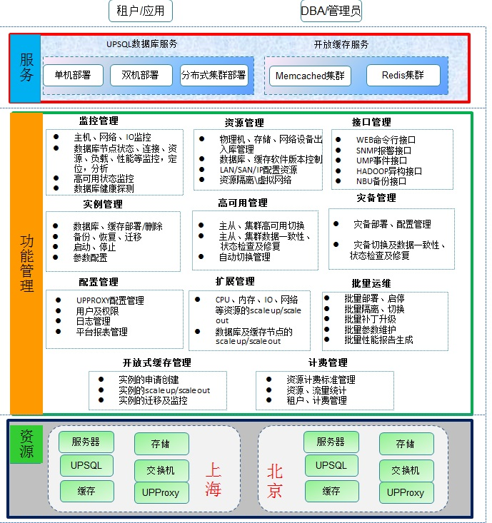

DBaaS平台从功能架构上分为三层：服务层、功能管理层、资源层。服务层主要是实现对外提供服务管理；功能管理层为平台的各功能实现层，各功能模块通过对资源层资源的部署、控制管理实现上层服务；资源层是平台的基础资源组件池。

服　务 层

DBaaS平台提供2大部分的标准服务：关系型数据库服务及开放缓存服务

关系型数据库服务提供3种部署架构服务：

单数据库：

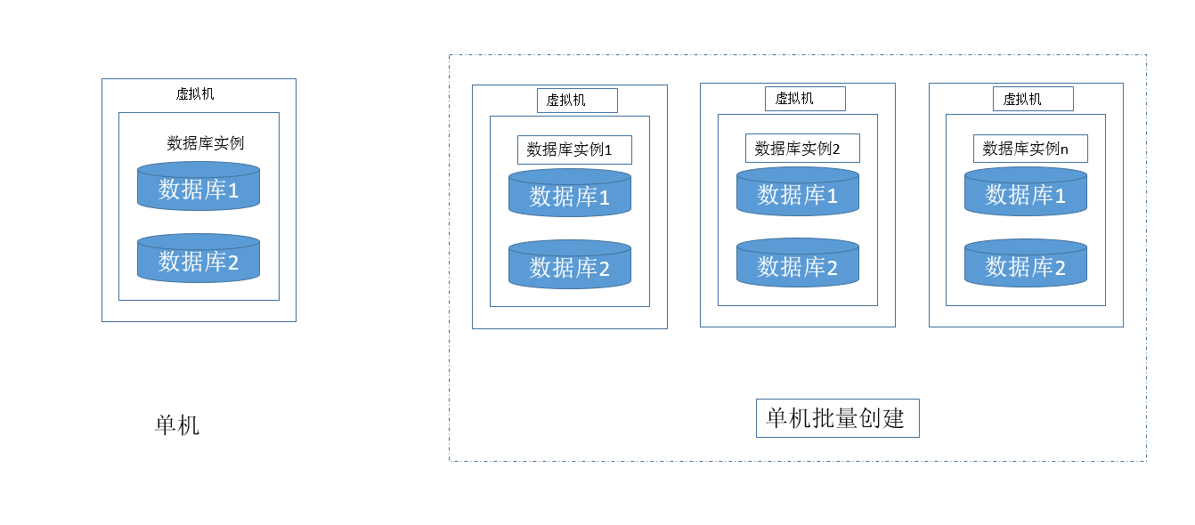

单数据库模式下只有一个upsql实例供外部使用，在upsql实例中可以由租户自由创建数据库。同时提供批量创建单机模式upsql实例，即为单机批量创建，批量创建的单击模式配置一致，可以在后续操作中进行修改。

双机复制：

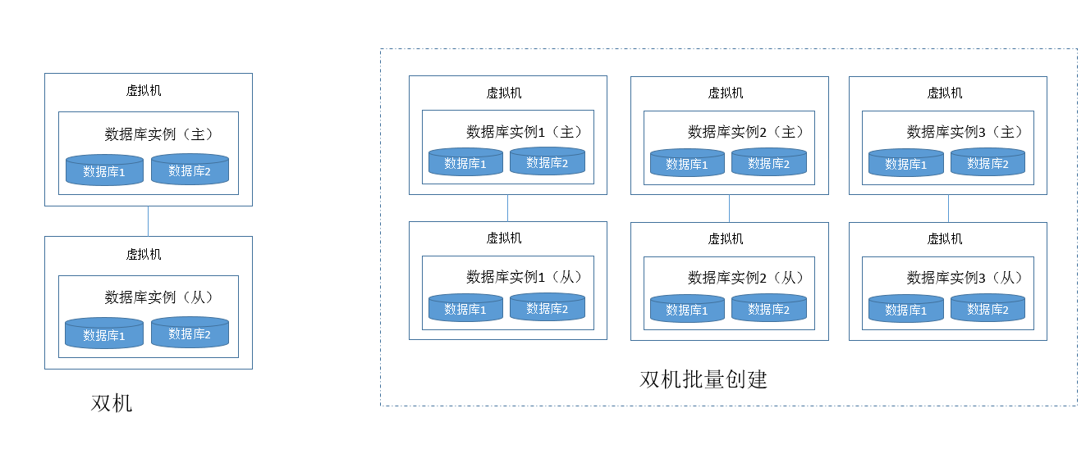

双击复制模式下包括一对存在主从关系的upsql实例，这两个upsql实例会自动完成数据的同步。提供进行批量的创建双击复制模式操作，即为双击批量创建，批量中的upsql实例配置一致。

一主多从：

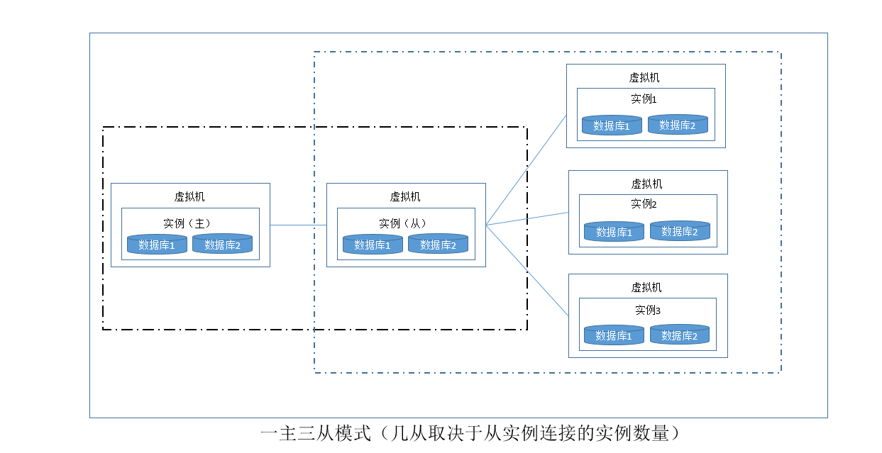

一主多从（一主N从）模式下包括2+N个upsql实例，该模式下各个upsql实例的数据会自动同步，但是不存在批量创建。

开放缓存服务提供基于Memcached和基于Redis的缓存服务

* 功能管理层

DBaaS平台功能模块分为11大块：

* 资源管理

主要完成服务器、存储、网络、基础软件、逻辑配置资源等软硬件的管理

* 实例管理

主要完成DBaaS实例的管理，包括upproxy实例与upsql实例的创建、启停、备份、恢复、迁移等管理

* 监控管理

完成平台个数据库节点的运行监控，包括cup、IO、网络、数据库等，对平台节点的数据库进行健康探测管理，并根据探测接口提供自动切换

* 接口管理

对外各类接口的统一管理

* 高可用管理

进行灾备配置部署管理、灾备切换、高可用切换等管理

* 系统管理

完成平台的参数、权限、用户管理等。

* 灾备管理

进行灾备配置部署管理、灾备切换、高可用切换等管理

* 开方式缓存管理

提供基于Memcached和Redis分布式缓存实例申请创建、实例的启停、迁移及运行监控

* 扩展管理

对资源及节点的弹性增缩管理

* 批量管理

完成平台的批量操作管理，包括批量切换、启停、升级等

* 计费管理

完成平台的资源计费标准、资源统计、流量管理、租户计费管理等

资　源 层

资源包括上海信息总中心及北京信息中心云平台的服务器、网络设备、存储系统、各类软件资源、UPSQL数据库、UPProxy数据库中间件等基础资源。其中UPSQL为银联自主研发的关系型数据库，UPProxy为银联自主研发的数据库中间件。

（二）、DBaaS系统的总体部署架构需求如下图所示：

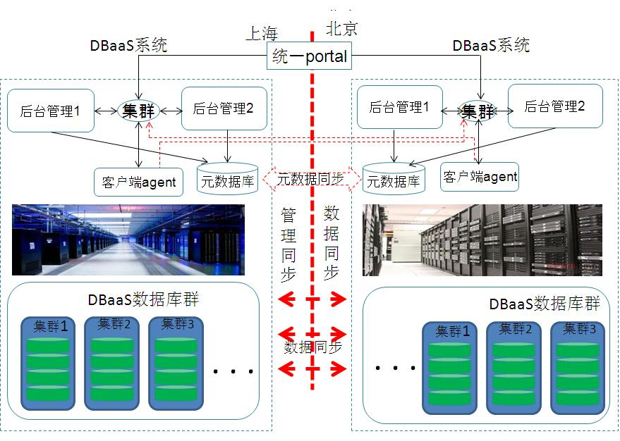

DBaaS平台需要实现对上海信息总中心及北京信息中心的统一部署管理，总体部署架构采用上海、北京统一portal，管理后台服务双中心“双活”部署模式，各功能服务模块本地都采取冗余设计，上海、北京实现温备。DBaaS平台中部署的UPSQL数据库通过基于UPSQL数据库技术实现上海、北京两地的数据灾备。

下图是集群部署架构图：

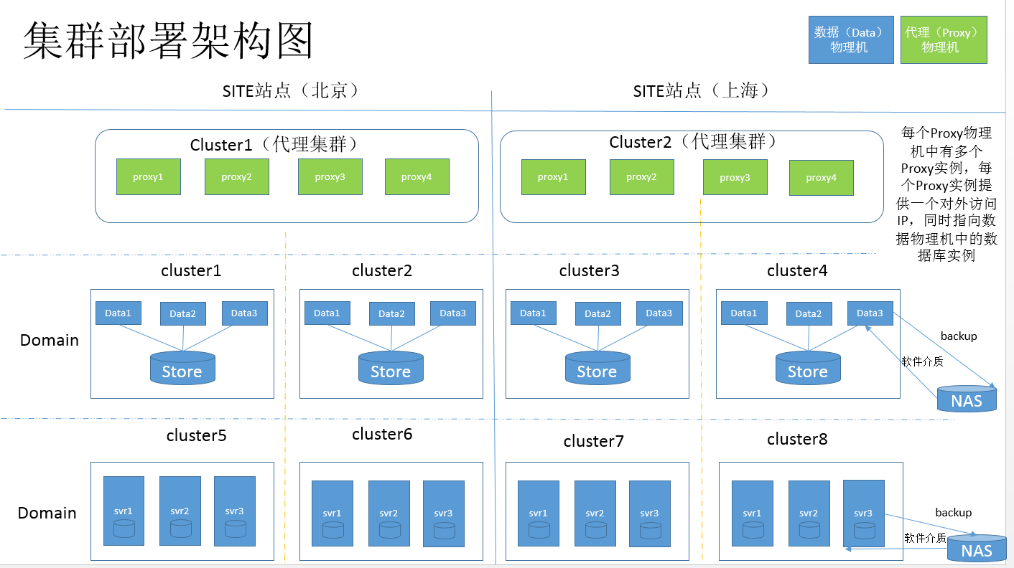物理机分为Data Machine（数据主机） 和Proxy Machine（代理主机），其中数据主机可以选择挂载SAN存储方式和Localhost Disk（本地存储）两种方式之一，不同的方式归属于不同的域。其中使用一个SAN存储系统的DataMchaine同属于一个集群。DataMachine主要安装运行数据库实例，Proxy Machine

主要运行UPSQL代理服务。Data Machine还需要接入NAS共享存储，共享存储作用是保存软件介质以及数据库备份文件。

1. **条件与约束**

* 浏览器Chrome、IE10+、火狐

**三、功能需求**

1. **资源管理**

该模块主要对DBaaS平台的软硬件资源池进行统一的规划、出入库、初始化、配置等管理，是平台进行数据部署管理的基础。

1. **站点管理**

该模块主要针对DBaaS中站点信息的管理，登记信息包括站点名称、服务路径、NAS信息。操作包括站点入库、站点启用、站点停用、站点信息编辑、站点出库。一个站点部署一个DBaaS后端服务。后端服务中各模块访问端口是统一管理的，不同的站点中部署的后端服务，同一个功能模块的访问端口是一致的，前端应用统一配置。

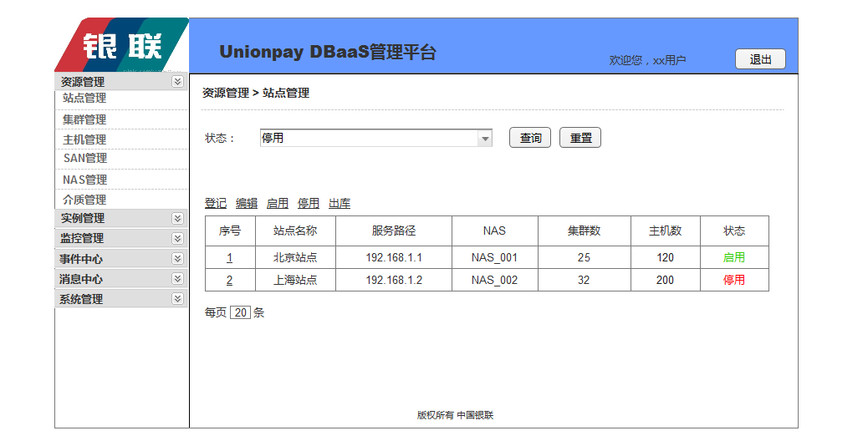

站点管理界面原型

在界面中可以按照站点状态进行查询，同时可以对站点执行编辑、启用、停用、出库操作，还可以增加站点。

站点管理各项操作时序图如下：

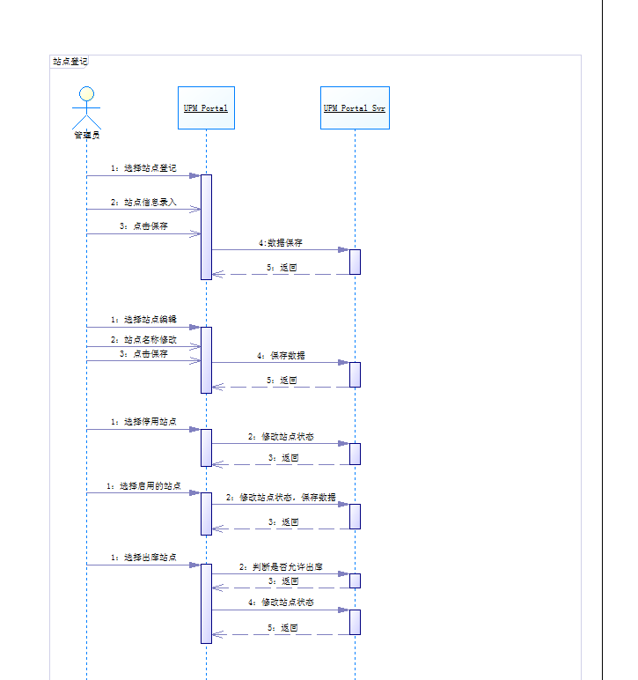

* 站点入库

系统管理员创建站点，登记信息包括：名称、站点后端服务访问地址、连接的NAS共享存储。可以对站点名称信息进行修改编辑。

操作界面原型如下：

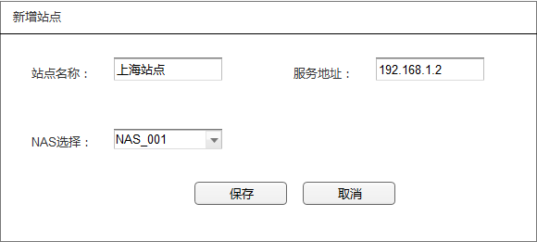

* 站点停用

系统管理员对已经启用的站点可执行停用操作，站点停用后，租户无法在向该站点申请资源，管理员无法向站点内添加集群，但不影响原有资源的使用。

* 站点启用

系统管理员对已经停用的站点可执行启用操作，站点启用后，租户可使用该站点中资源，管理员可继续在该站点中添加集群。

* 站点出库

对已停用的站点进行出库处理，出库需要对站点是否管理集群做判断，如果管理了集群，则不允许执行出库操作。

* 站点资源展现

以表格方式对站点信息进行展现，展现的站点信息包括：站点名称、站点服务路径、共享存储NAS信管理集群数量、管理物理机数量，参考界面原型。

* 站点资源分配监控

以饼图的方式展现一个站点下集群CPU与内存分配情况。

1. **集群管理**

集群管理物理机，按照功能可划分为代理（Proxy）集群和数据（Data）集群，其中数据集群由可以根据挂载的存储系统分为非联机（Local Disk）数据集群和联机（SAN存储）数据集群。集群管理的界面原型如下：

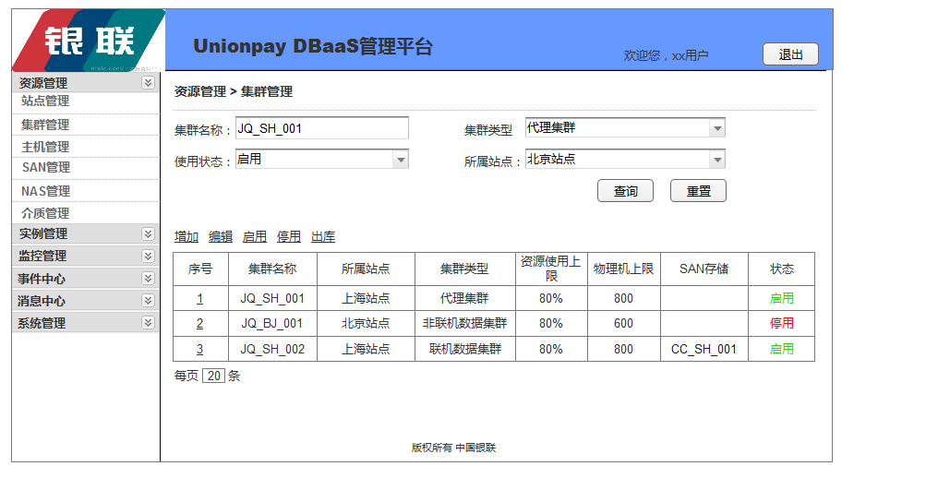

* **集群入库**

管理员创建集群，登记信息包括集群名称、所属站点、业务类型（代理集群/数据集群）、联机类型（联机/非联机，业务类型属于数据集群是有该项）、管理物理机数量上限、集群物理机资源使用上限、连接存储系统（SS）（只有是数据集群，并且为联机类的才有此项）。可以对集群得到配置信息进行改、查。

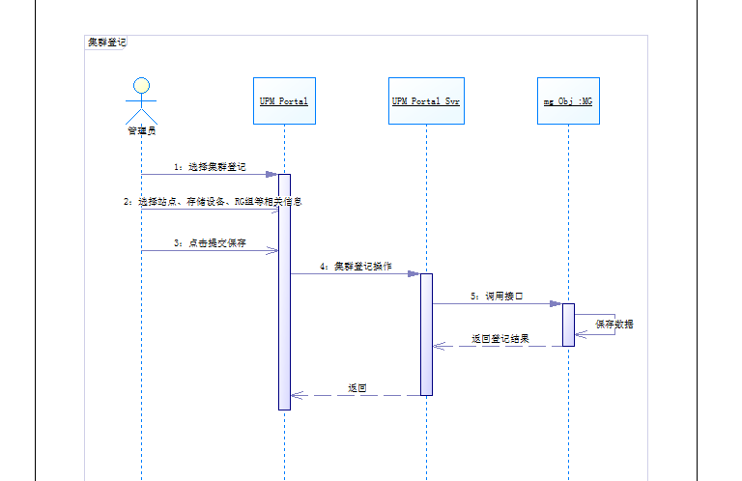

集群入库时序图

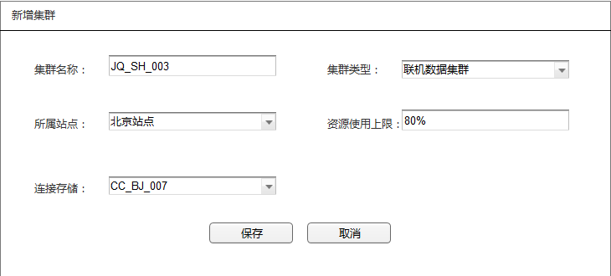

集群入库操作界面原型

* **集群停用**

管理员可以对启用的集群进行停用，停用后，集群中资源不允许被分配使用，集群不能挂载物理机，但不影响集群中已分配资源的使用。

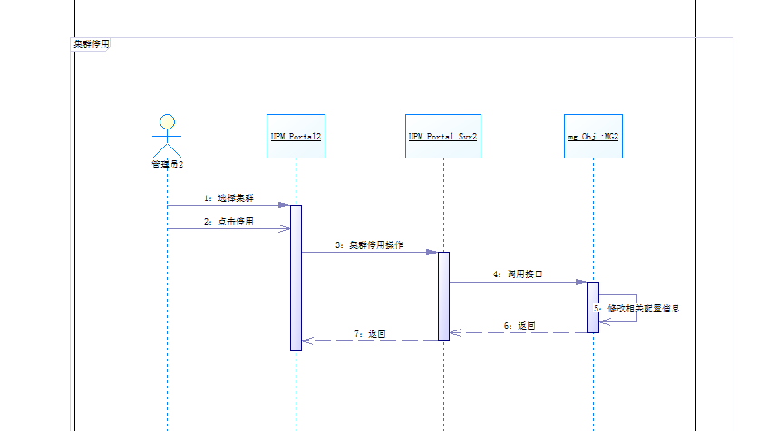

* **集群启用**

管理员可以对已经停用的集群执行启用操作，集群启用后，集群资源可以被分配使用，可以继续添加物理机。

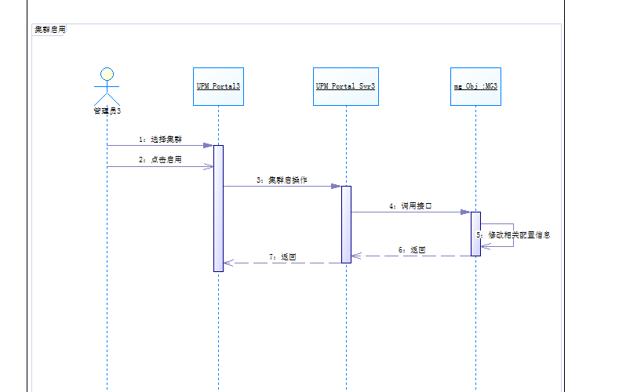

集群启用时序图

* **集群出库**

对现有的集群出库，要求在出库前判断该集群是否挂载了存储、是否管理了物理机，如有怎么不能对集群进行出库处理。

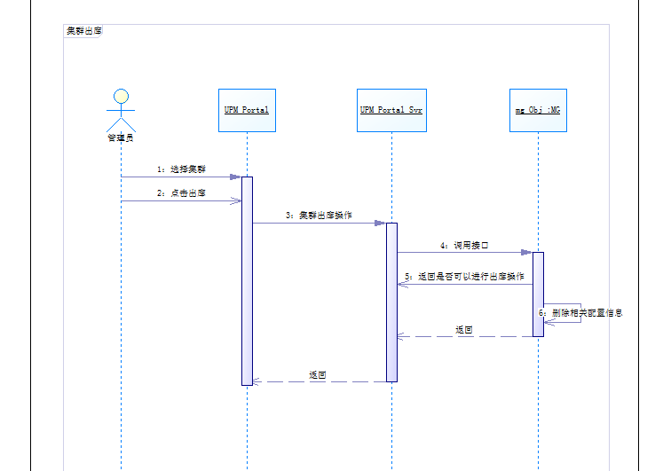

集群出库操作

* **集群信息展示**

以表格形式，展示所有的集群相关信息，包括集群名称、所属站点、业务类型、联机类型、物理机上限、挂载存储系统。例如：

|  |  |  |  |  |  |
| --- | --- | --- | --- | --- | --- |
| 集群名称 | 所属站点 | 业务类型 | 联机类型 | 物理机上限 | 存储系统 |
| JQ_BJ_001 | 北京 | 代理集群 | 非联机 | 10 |  |
| JQ_SH_001 | 上海 | 数据集群 | 联机 | 10 | SAN_SH_001 |

* **集群内物理机资源使用监控**

展示一个集群内部各物理机cpu与内存的使用情况。

1. **物理机资源管理**

物理机在DBaaS中的状态包括：等待入库、入库中、启用、停用、出库中五个状态。物理机进入DBaaS系统的第一个状态就是待入库，方式有手动登记数据、批量导入。其中，物理机入库后即表示已启用，这个时候允许在物理机上进行upproxy实例与upsql实例的部署。在停用状态，则表示该物理机不允许继续部署upproxy实例与upsql实例，原有的upproxy实例与upsql实例保持正常运行。出库表示该物理机不再作为DBaaS平台资源进行使用，出库前，需要判断该物理机上是否还安装有数据库实例，如果有，则不允许出库。物理机状态图：

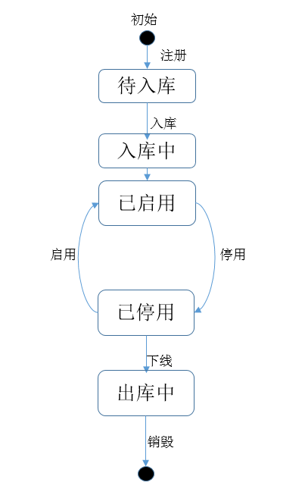

物理机资源管理操作界面原型如下：

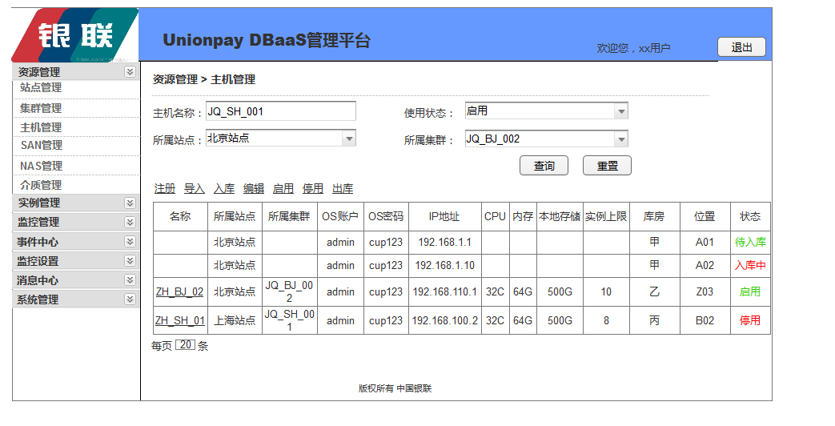

* **物理机注册**

物理机注册指的是管理员登记新增加物理机的基本信息，包括接入站点名、物理机临时IP、物理机OS用户名、OS用户密码、所在库房、摆放位置。登记完成后，需要验证物理机真实性，如果验证失败，则注册失败。同时提供批量导入注册功能。

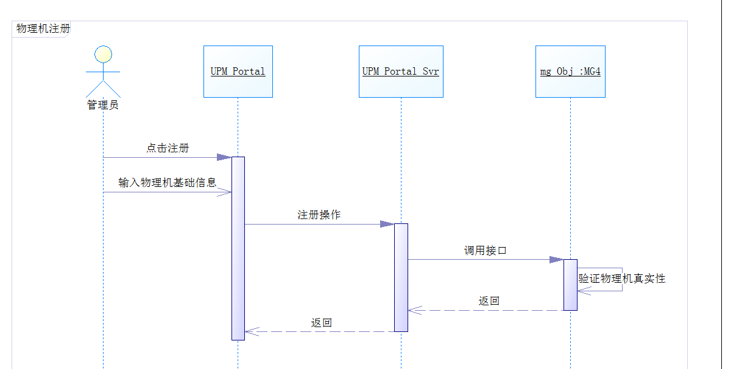

物理机注册时序图

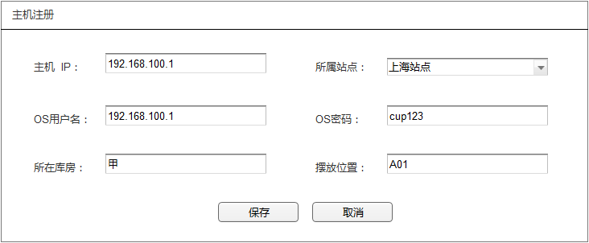

主机注册界面原型

* **物理机入库**

对已经登记在系统中的物理机可以进行物理机入库操作，入库时要求检索物理机基本信息，包括：物理机名称、CPU核数、内存大小、本地存储大小，还需要检查与存储的连通性。入库时，后端服务自动分配内部IP给此物理机，以此替换原有的临时IP。同时需要在物理机上选择组件软件组进行安装基础管理软件、系统参数配置等初始化操作、指定物理机属集群，指定物理机安装数据库实例个数上限。在物理机入库过程中需要对入库完成情况进行监控，掌握完成进度。在使用过程中可以对物理机上安装实例上限数做修改。

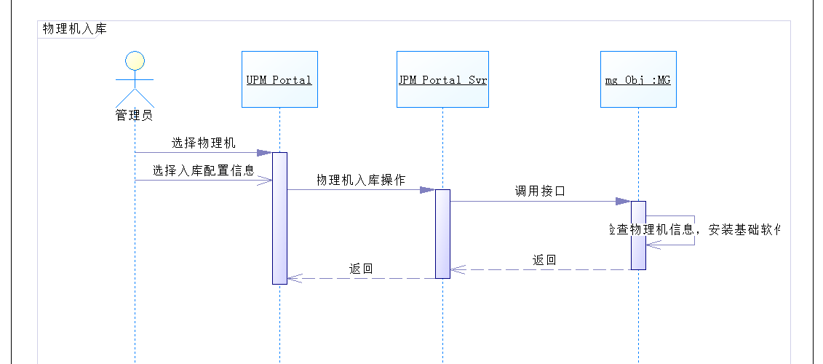

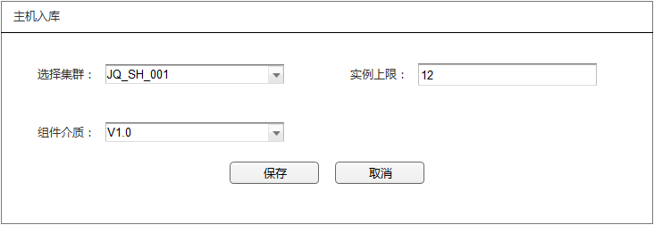

物理机入库操作界面原型

* **物理机停用**

物理机设置为停用后，该物理机以后不允许再次部署数据库实例。

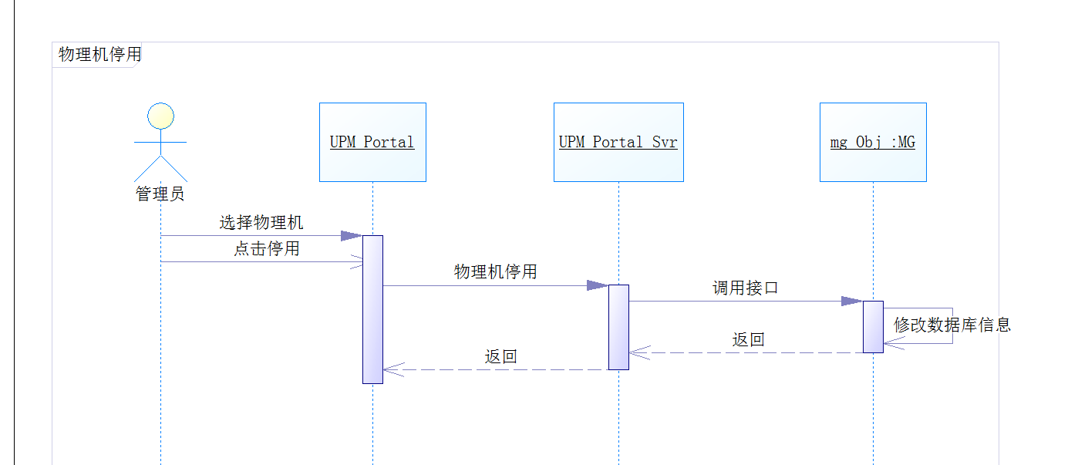

* **物理机下线**

对已经处于停用状态的物理机进行下线操作，下线前需要判断该物理机上是否还有数据库实例部署，如果有则不能执行下线操作。下线主要执行删除与该物理机相关的配置管理信息。

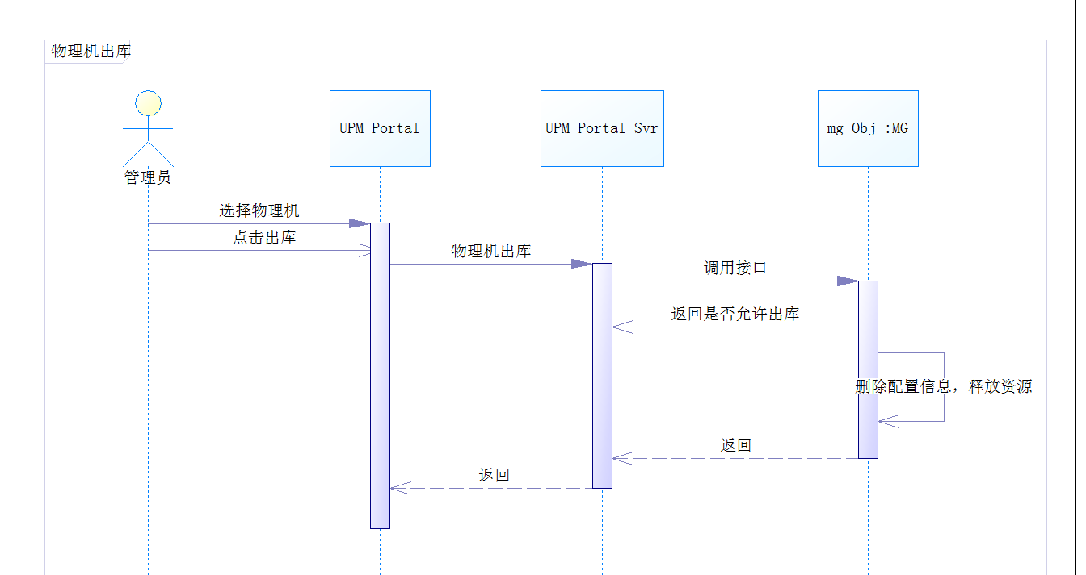

* **物理机信息展现**

能够通过表格或者图表的方式对物理机的资源情况进行直观的展现，能后以物理机为单位进行相关信息的展示，包括物理机名称、IP地址、所属站点、所属集群、CPU总数、内存总数、本地磁盘大小、已使用CPU总数、已使用内存数、已使用本地磁盘大小、数据库实例数等信息。其中静态信息在物理机资源管理中展示，动态信息（CPU使用率等）在监控管理中的物理资源监控中展示。

以业务系统（租户）为视角进行展示物理机信息。

以物理机为视角进行DBaaS实例信息展示，展示信息包括：实例归属业务系统、实例套餐。在物理机资源管理中展示。

管理员可以在物理机上看到部署的实例所属业务系统

可以将物理机资源使用情况进行报表导出。

1. **IP网段管理**

DBaaS项目中，按照使用范围分为管理网，内部网段和外部网段，管理网主要用于内部管理通信使用，内部业务网段主要用于内部业务通讯使用，外部网段主要用于外部业务链接通讯使用

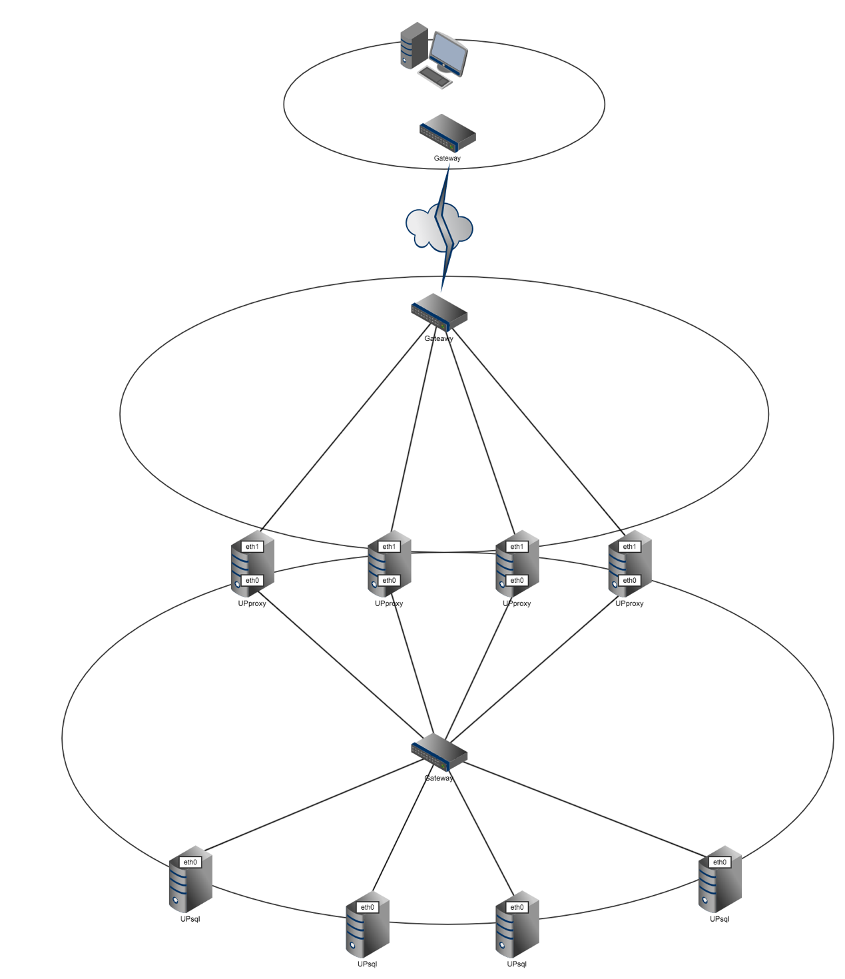

网络关系图

网络关系图主要体现内部业务网和外部业务网的关系，其中外部业务网用于外部业务连接UPproxy所用，在UPproxy集群中的物理机上会有专属的外部业务物理网卡（图中UPproxy物理机上eth1网卡）提供外部连接。内部业务网用于UPproxy与UPsql间的通信连接。在UPproxy集群和UPsql集群中的物理机上会有专属的内部业务物理网卡（图中UPproxy物理机上eth0网卡）提供外部连接。在UPsql和UPproxy物理机上会有多个实例同时存在，每个实例都会分配一个内部业务网IP地址，UPproxy实例由于需要外部连接，所以会额外再分配一个外部业务网IP地址，所以在内部和外部业务网卡上会同时存在多个IP地址。

IP网段管理操作界面原型如下：

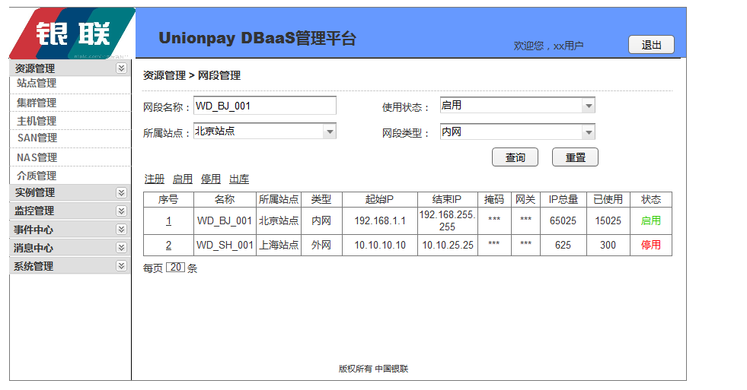

* **网段入库**

对网段进行登记管理，登记内容包含：所属站点、网段类型，网段名称，起始IP、结束IP、网段掩码，网段网关。入库成功后根据填写的网段信息会生成具体IP 地址资源。

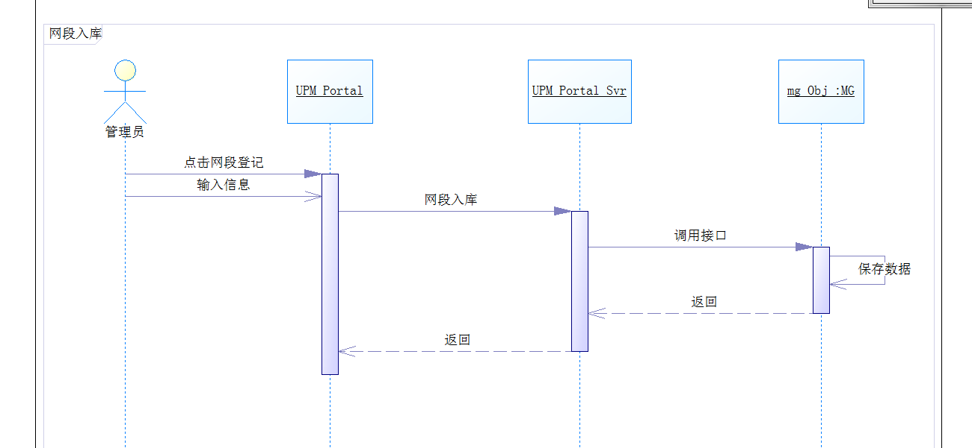

网段入库时序图

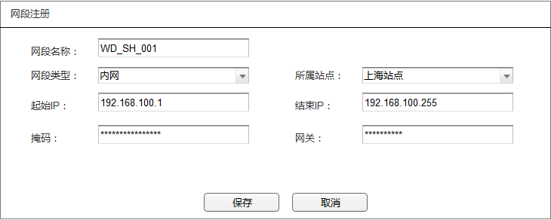

网段注册操作界面原型

* **网段出库**

对已经入库的网段执行出库操作，必须先判断该网段中IP是否已经在使用，如果已经在使用了，则不允许执行出库操作。

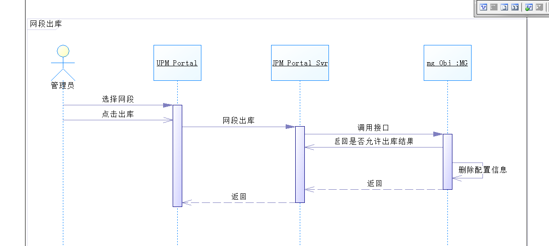

网段出库时序图

* **IP地址管理状态修改**

IP 地址管理状态分为停用，启用。启用状态是指可以被自动分配，停用状态是指不能被自动分配。初始化状态为启用。

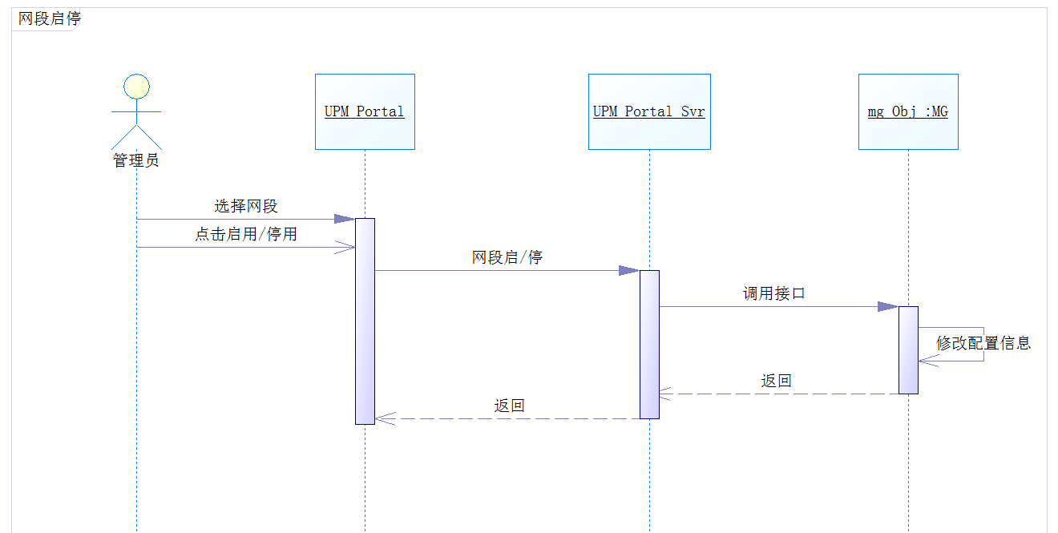

* **网段展示**

能够通过表格或方式对IP 地址资源使用情况进行展示。展现信息的包括网段名称、网段类型、起始IP、结束IP、网段掩码、网段网关、所属站点。

1. **SAN存储资源管理**

DBaaS项目中，可能使用到的SAN存储系统有华为、HDS以及其他，这些存储系统有一个通用的结构，如下图：

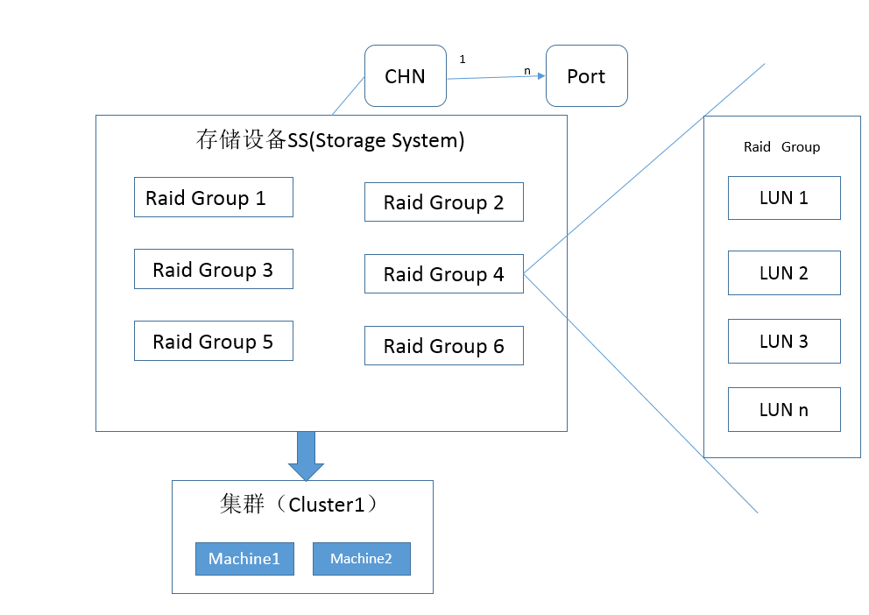

存储系统（Storage System：SS）内部包含多个Raid Group（RG），每个RG中都有多个LUN。同一个SS归属于一个Data Machine集群使用，一个Data Machine只能使用所属集群挂载的存储系统中的一个RG中的一个或多个LUN。存储系统还有CHN和Port属性。

在DBaaS中存储系统的状态图：



存储系统出库时需要判断是否存储系统中还有RG在使用，如果有，则不允许出库。RG停用后，不允许在RG上新部署数据库实例。RG出库前需要判断是有还有数据库存在，如果有，则不允许出库。

SAN存储操作界面原型如下：

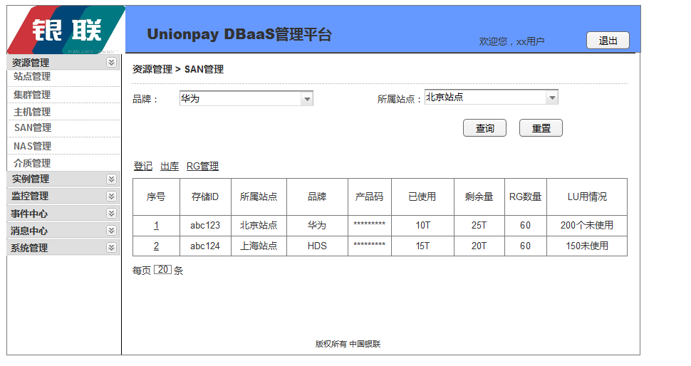

RG操作界面原型如下：

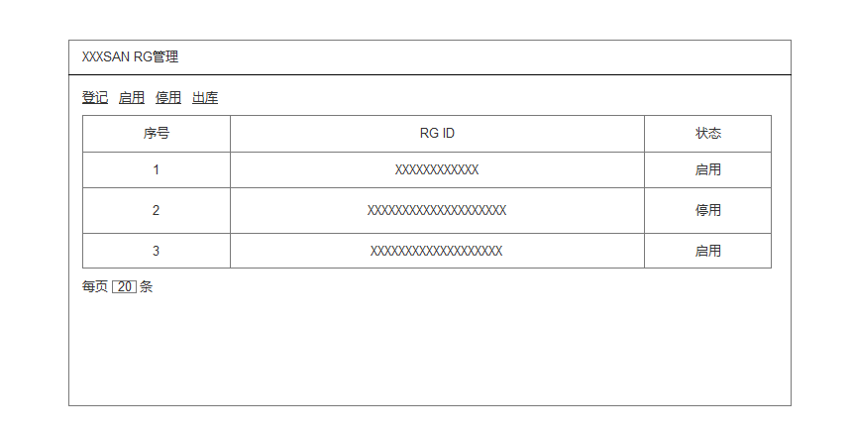

* **SAN存储入库**

对接入DBaaS系统中的SAN存储系统进行信息登记管理，登记内容包括：接入站点名、SAN设备品牌、存储系统访问地址（华为专有）、用户名（华为专有）、密码（华为专有）、管理域名称（HDS专有）、控制器/端口（（HDS专有）、LUN（默认500-4000HDS专有）、hlu（默认100-255）、备注。存储系统入库时需要进行联通性验证。可以对配置信息进行删、改、查。

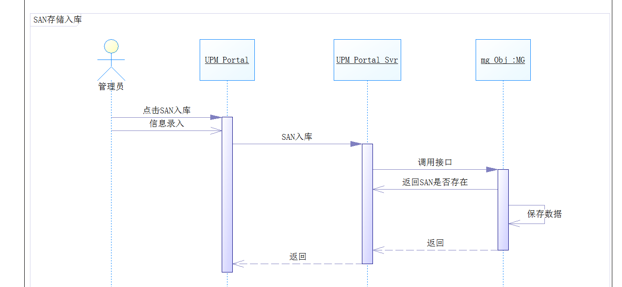

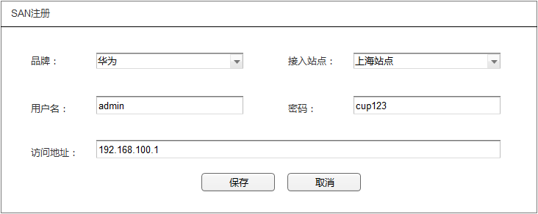

SAN注册操作界面原型（华为）

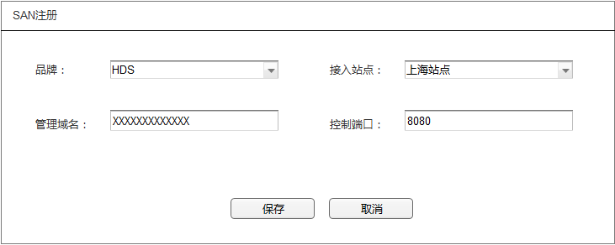

SAN注册操作界面原型（HDS）

* **SAN存储出库**

对已经入库的存储系统，可以进行出库操作。出库前首先要检查该存储系统上挂载有RG，如果有则不允许出库。出库主要执行删除该存储系统的相关配置信息。

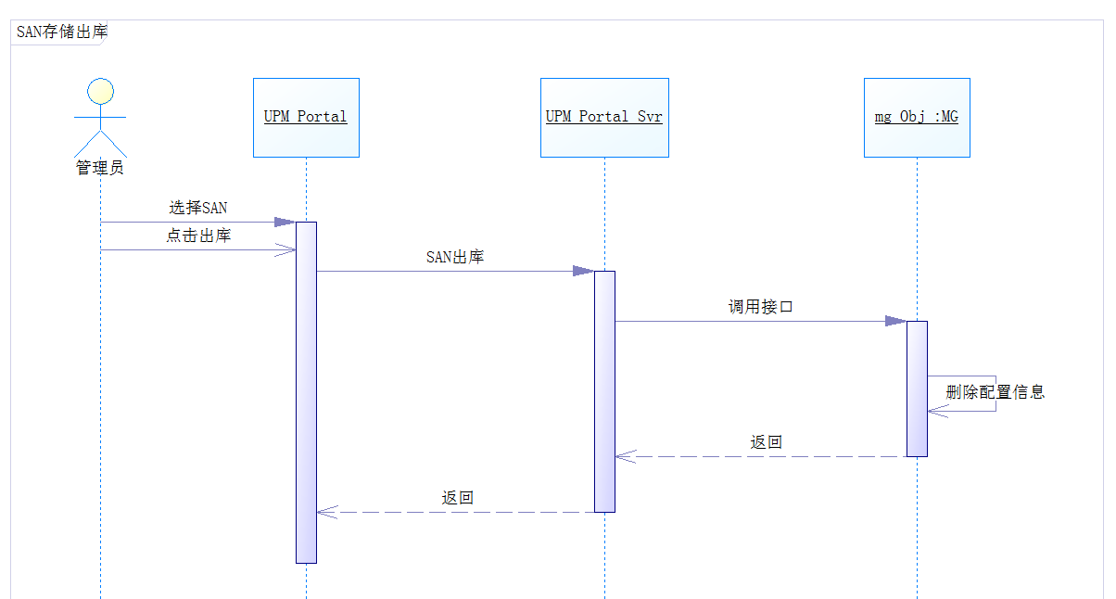

* **SAN存储资源展示**

可以对SAN存储资源进行表格展示，展示内容包括所属站点、型号、产品码、已使用容量、剩余容量、LUN号使用情况。

* **RG入库**

实现对存储系统中的RG进行登记入库操作，登记内容包括：所属存储系统、RG编号（物理设备上编号），RG入库时需要进行可用性验证。

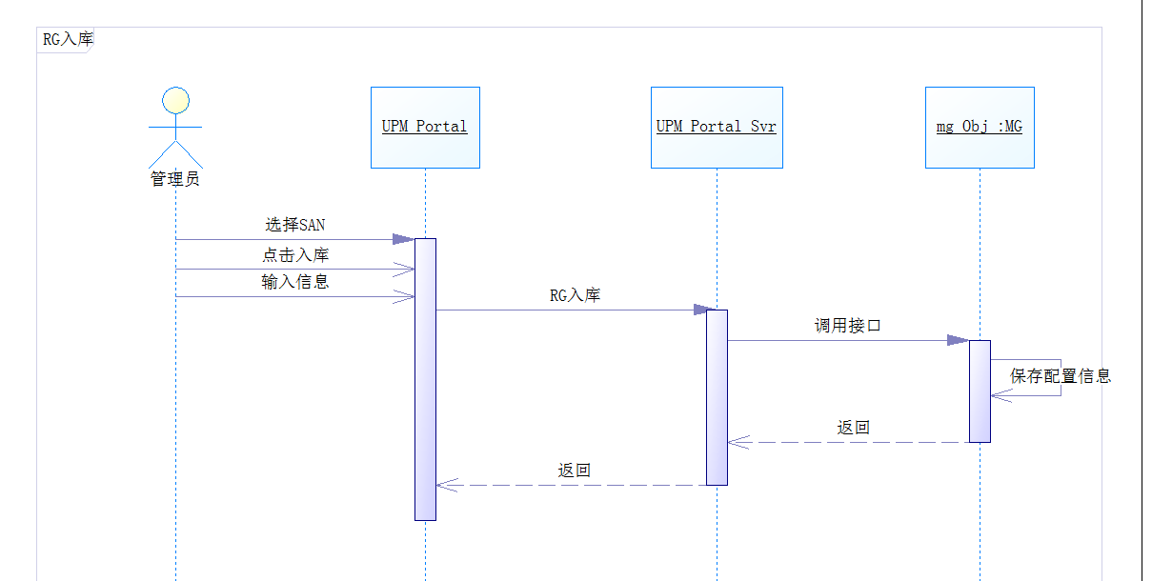

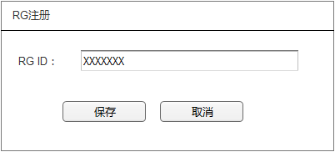

RG注册操作界面原型

* **RG停用**

RG停用后，不允许在该RG上再次分配LUN给数据库实例。

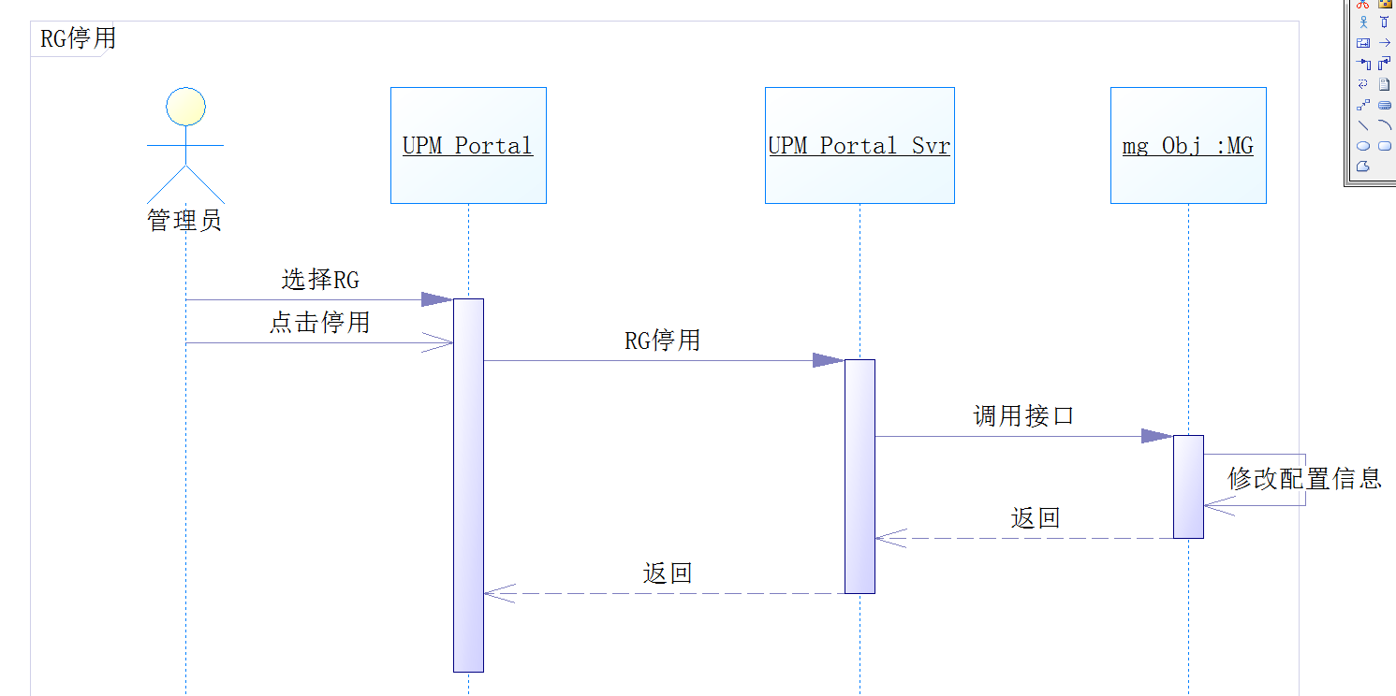

* **RG启用**

对已经停用的RG重新启用，可以在该RG上再次分配LUN给数据库实例。

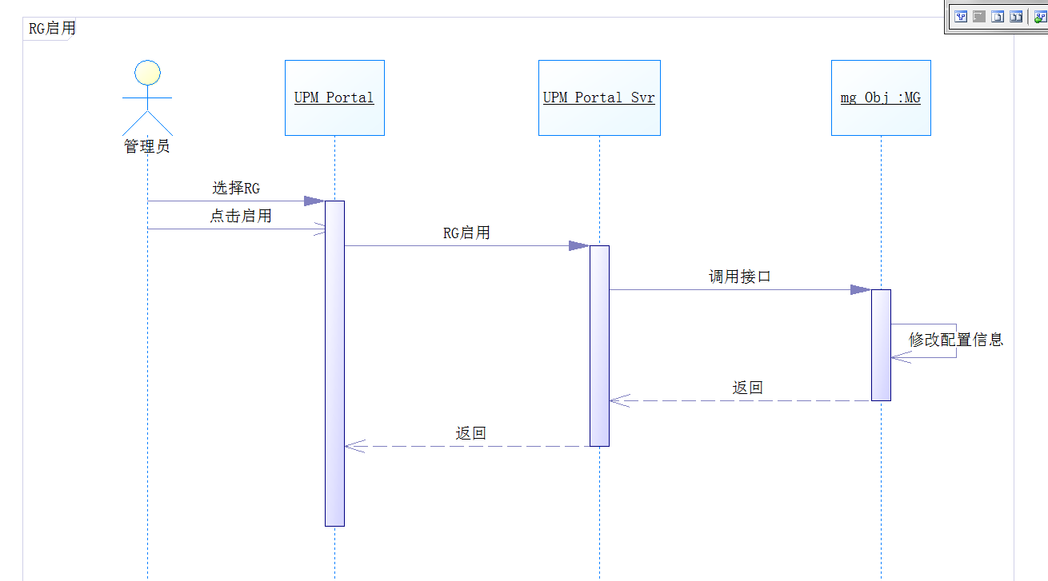

* **RG出库**

可以对已经停用的RG进行出库操作，出库就是删除该RG的相关管理信息。出库前必须检查RG上是否是否分配了LUN给数据库实例，如果有则不允许执行出库操作。

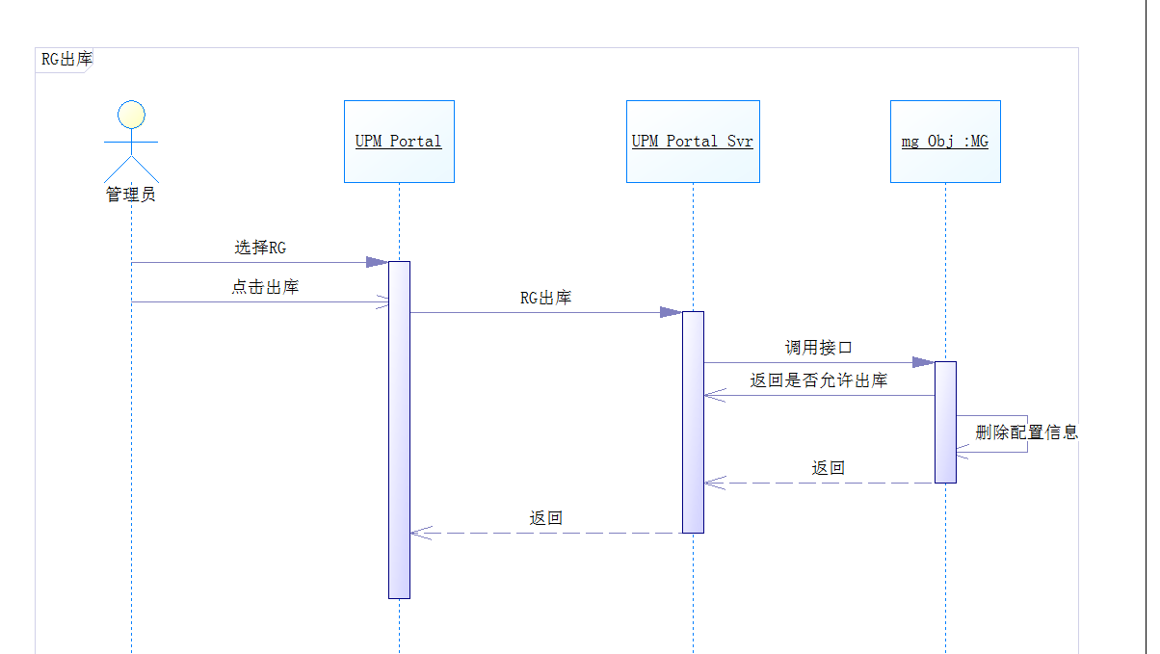

* **RG信息展示**

可以对RG信息进行表格展示，展示内容包括所属SAN存储系统、已使用容量、剩余容量、启停状态。

1. **NAS 共享存储资源管理**

共享存储在DBaaS中作为数据库文件备份，一个站点只能使用一个NAS存储，。其与物理机关系如下：

NAS共享存储操作界面原型如下：

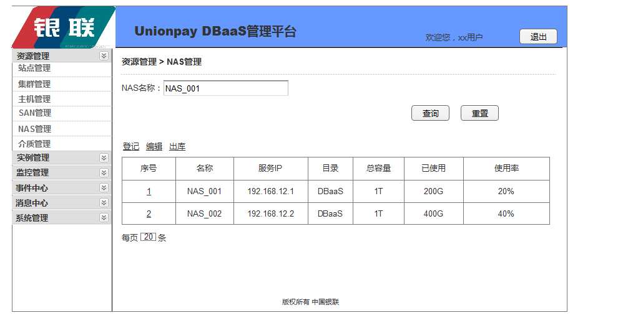

* **NAS共享存储登记**

对新增的NAS共享存储系统进行登记，内容包括NAS 服务端IP、共享目录、大小。入库时需要做可用性验证。可执行增删查操作。

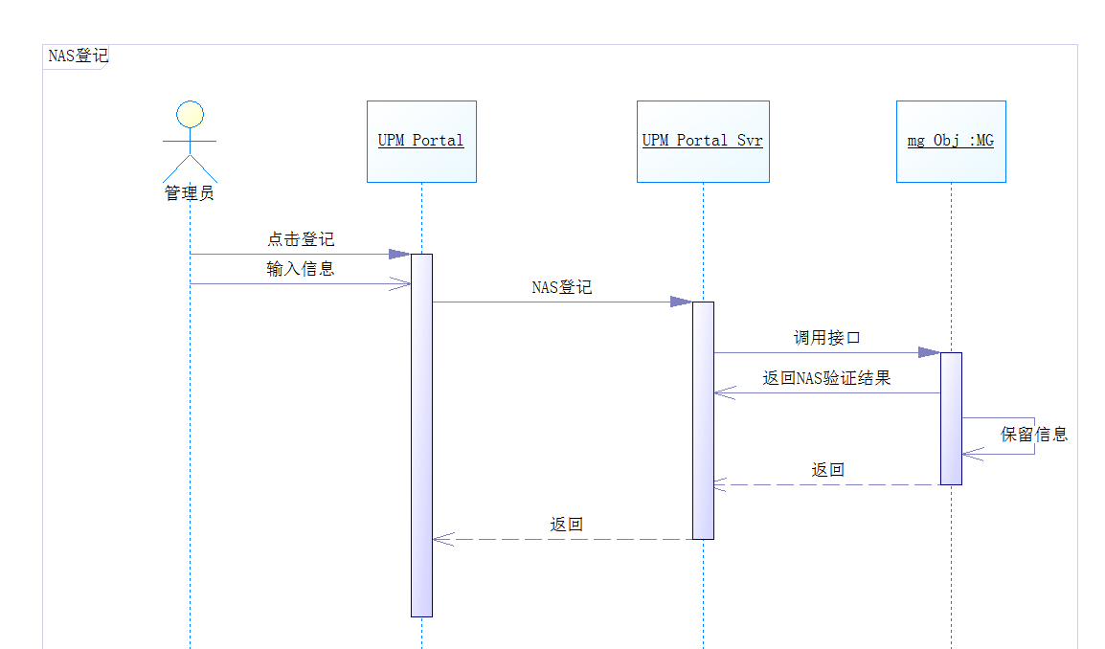

* **NAS共享存储资源展示**

可以查看目前挂载NAS总容量、已使用量、使用率。（监控项，例如超过80%报警，修改大小）。

1. **软件介质资源管理**

软件介质包括服务软件介质和组件软件介质。服务软件介质指的是在DBaaS中UPproxy和Upsql的docker镜像；组件软件介质指的是物理机入库初始化时，需要在物理机上安装的基础管理软件，物理机入库时，需要选择组件软件版本。

软件介质资源管理操作界面原型如下：

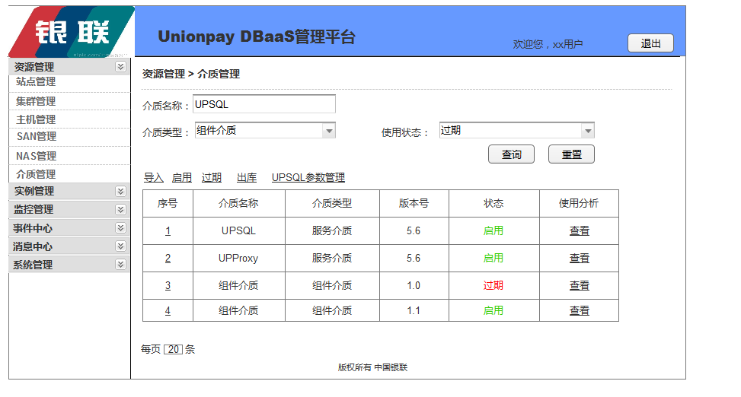

* **软件版本入库**

可实现各类软件多版本的入库集中管理，基础软件入库时登记信息包括：软件名称、软件版本。同时上传软件安装包以及软件包的完整包校验文件（MD5）。

UPSQL包含一个对应的实例参数表，上传新版本UPSQL时，管理员需要为新版本的UPSQL添加实例参数表，也可以对UPSQL的实例参数表进行编辑维护。UPSQL实例参数包括参数名、默认值、是否重启生效、说明。其中说明用于描述参数的类型，含义以及取值范围。界面中不对参数的正确性做验证。

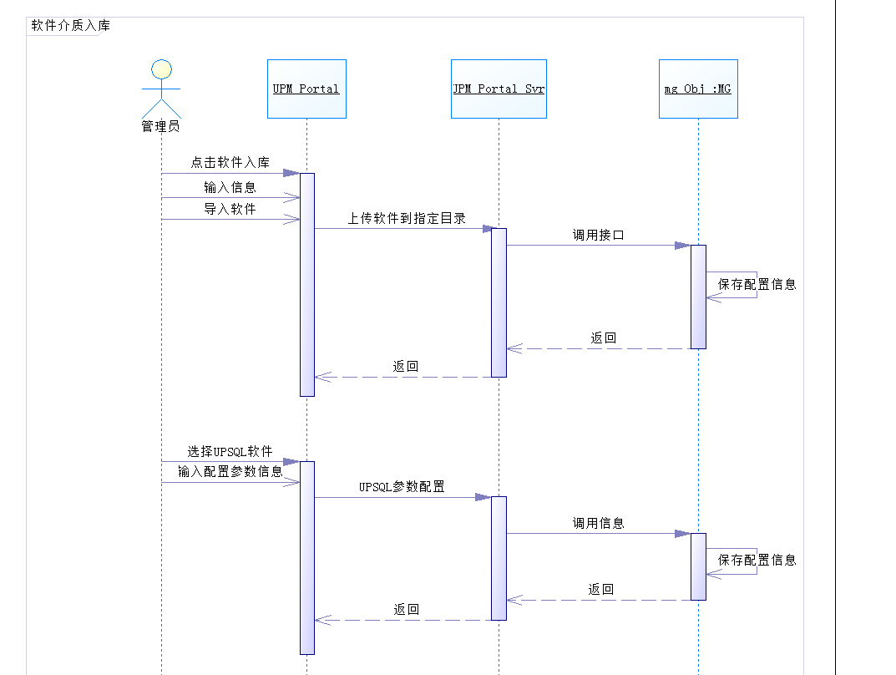

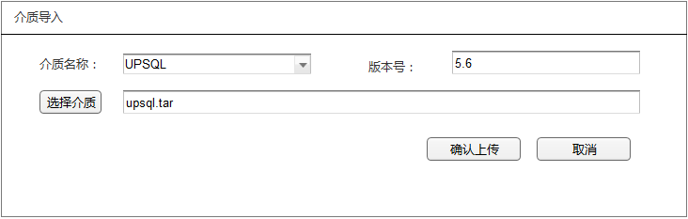

介质导入操作界面原型

* **软件版本使用关联统计分析**

Upproxy软件与upsql软件使用关联统计信息包括：租户、业务系统、DBaaS实例名、使用时间。

组件软件使用关联统计信息包括：物理机名、物理机IP、使用时间。

* **软件版本过期与启用**

可对软件库中的各版本软件进行过期设置，设置过期的软件在数据实例部署无法引用。同时也可以对过期状态软件介质设置为启用，在数据实例不是时可以正常引用。

* **软件版本出库**

可对软件库中的过期版本软件从平台软件库中进行彻底的删除。

1. **DBaaS实例管理**

DBaaS实例是业务使用DBaaS资源的基本单位，实质包括两个proxy实例、一组upsql实例和一个数据库备份策略。租户或者管理人员可以为业务系统申请DBaaS实例，并对这个DBaaS实例进行启停、性能套餐修改、容量扩展、实例用户权限及访问控制、参数管理、数据库备份策略管理、数据库备份及恢复、实例访问路径修改、实例注销等操作。

租户申请数据库实例时，需要选择数据库架构模式，架构模式如图：

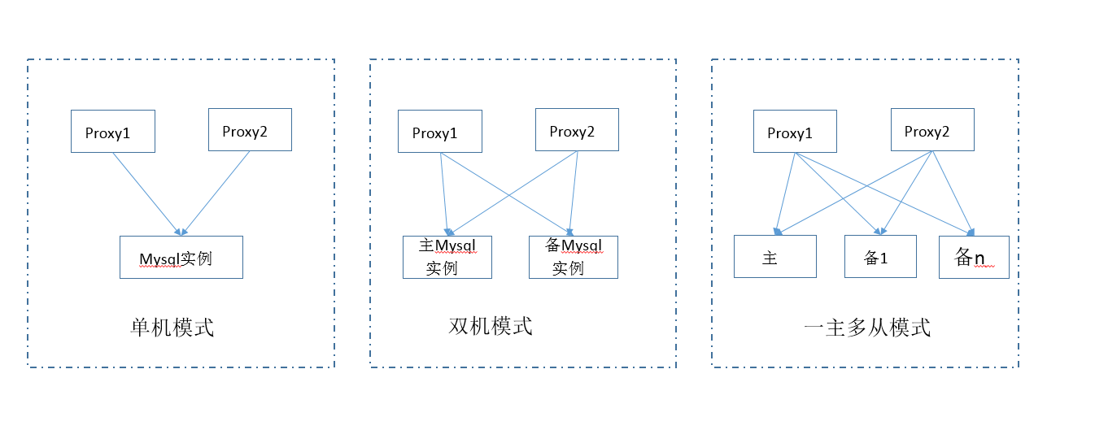数据库架构模式图

一个模式下包括两个upproxy实例、一个数据库备份策略以及多个upsql实例，其中每一个数据库代理实例都提供一个外部访问路径。数据库实例申请成功后，数据库代理实例外部访问路径全部交给业务系统使用。这个组合称为DBaaS实例，结构如下图：

数据库DBaaS实例结构图

租户申请实例时就是申请一个DBaaS实例。

实例的状态图为：

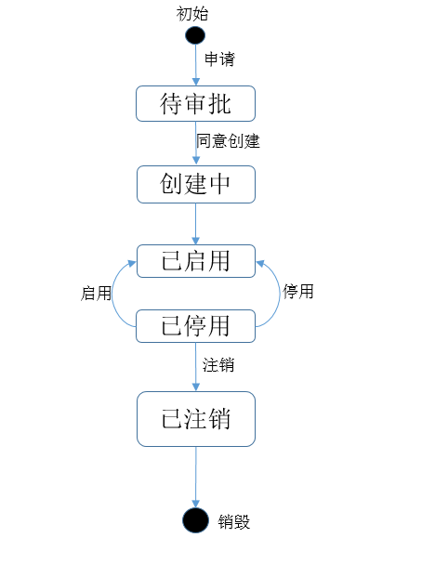

1. **DBaaS实例申请**

DBaaS实例申请支持批量实例申请创建。申请DBaaS实例包括的信息有：站点名称、实例名称、租户、业务系统名称、网络通道数量，网络通道带宽，UPproxy版本（由管理员及一线操作员审核申请时补从选择），UPSQL数据库版本、实例套餐类型、业务类型（联机类/非联机类）、实例表空间大小（实例BinLog目录大小、实例实例RedLog目录大小、实例实例RelLog目录大小默认大小）、备份空间大小、字符集、部署架构（单实例、双机、一主N从）、数据库应用访问用户名（只有访问权限）及密码、数据库变更实施用户名（具有数据库变更操作权限）及密码、实例管理员用户密码系统自动生成。数据库实例管理员用户不对外暴露，由后端服务自己管理。管理员权限操作在DBaaS中完成。

DBaaS实例创建过程中，需要对此任务完成状态进行跟踪。

申请DBaaS实例时，前端需要保存后端生成的一个DBaaS实例 ID，以及它的访问路径。DBaaS实例创建完成后，将此DBaaS实例下所有的数据库实例ID信息返回到前端保存。

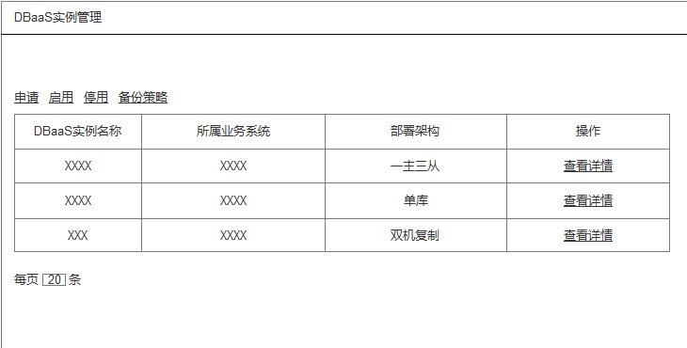

DBaaS实例列表界面原型

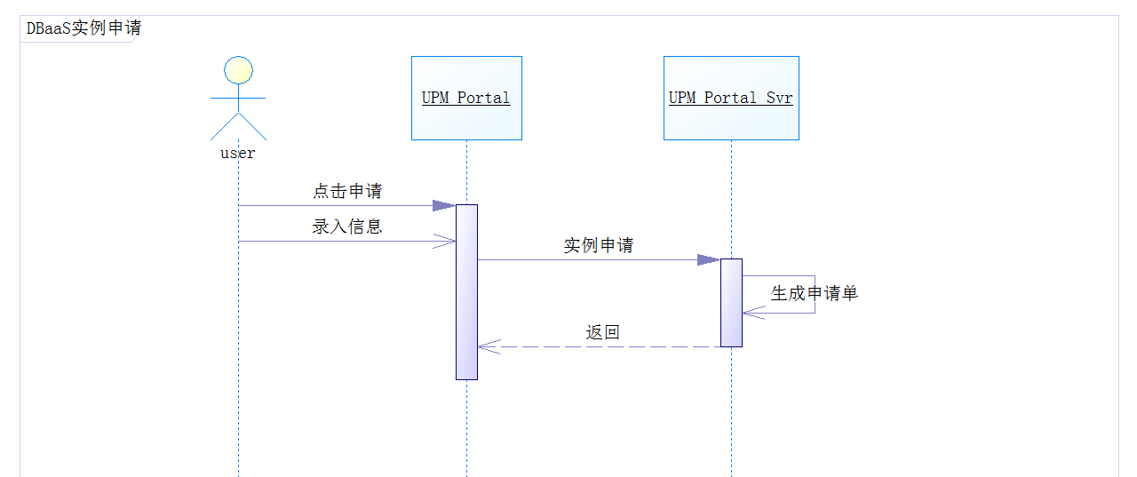

DBaaS实例申请时序

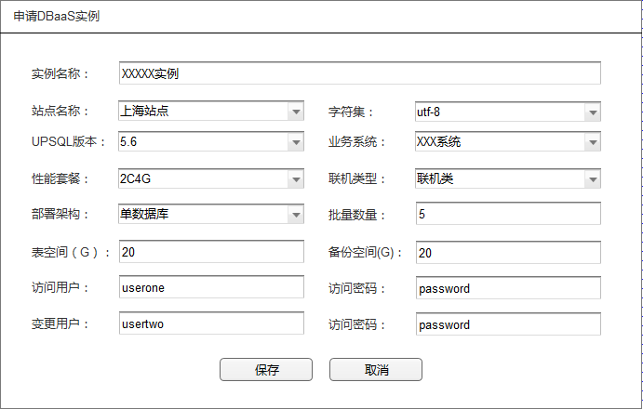

DBaaS实例申请界面原型

1. **DBaaS实例的启停**

租户可以对整个DBaaS实例进行启停操作，停止表示将正处于启动状态的DBaaS实例下属的upproxy实例和upsql实例都停止服务，业务系统不可使用该资源。启动操作则表示将已经停止服务的DBaaS实例下所有的upproxy实例和upsql实例全部启动。

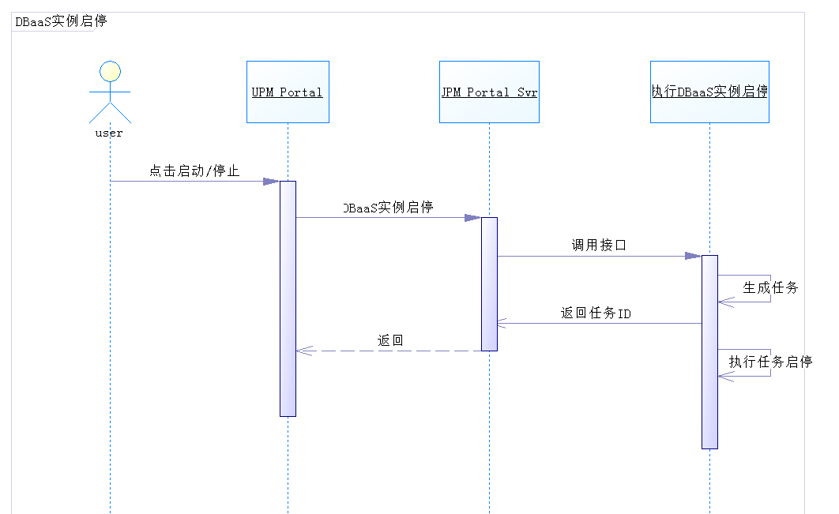

1. **DBaaS实例纵向性能变更**

租户可以对使用中DBaaS实例进行纵向性能变更（包含扩展和缩减）申请，管理员和一线操作员可以对DBaaS实例性能变更和DBaaS实例网络通道带宽变更。当申请DBaaS实例性能变更审核时，DBaaS实例下的所有的upsql实例性能套餐是保持一致的，会变更所有的upsql实例性能套餐。当申请DBaaS实例网络通道带宽变更审核时，DBaaS实例下的所有的UPproxy实例性能套餐是保持一致的，会变更所有的UPproxy实例性能套餐。

性能扩展只能是在节点内操作，无跨节点性能扩展操作。

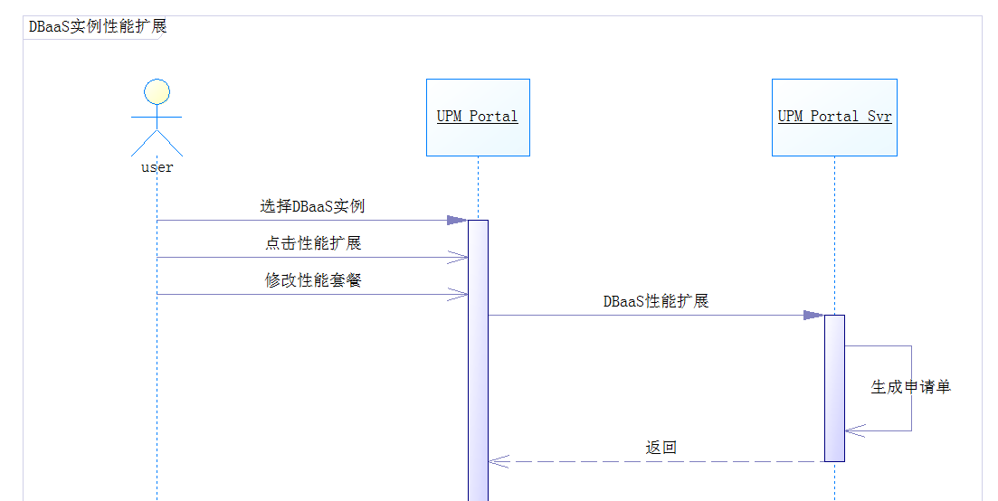

DBaaS实例性能扩展时序

1. **DBaaS实例容量扩容**

租户可以对使用中的DBaaS实例提出表空间容量与备份空间容量扩容申请。一个DBaaS实例下的所有upsql实例的表空间等容量数据保持一致。

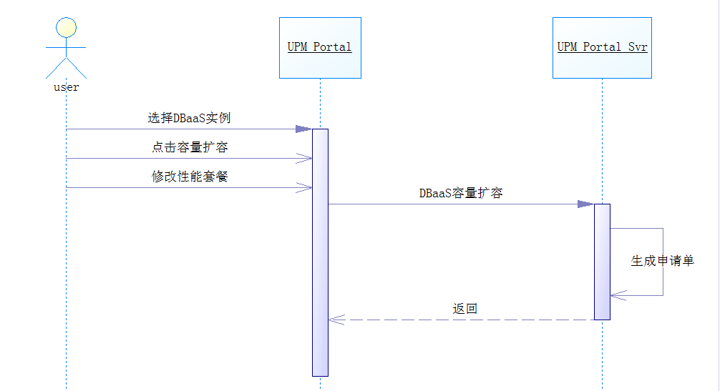

DBaaS实例容量扩容时序

1. **DBaaS实例日志空间大小修改**

管理员对于DBaaS实例的BinLog目录大小、RedLog目录大小、RelLog目录大小可执行修改。

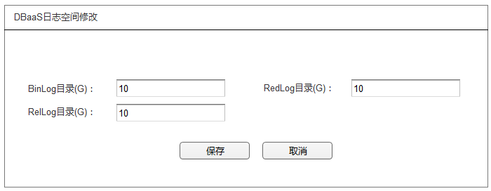

修改DBaaS日志空间大小界面原型

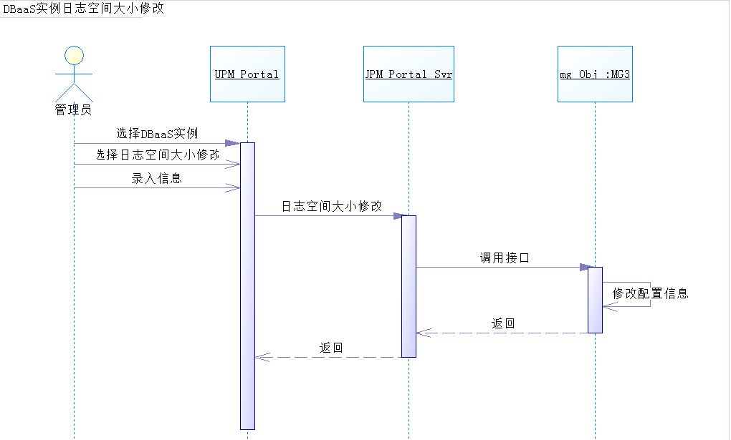

修改DBaaS实例日志空间大小时序

1. **DBaaS实例资源变更审核**

管理员与一线操作员对于租户提出的DBaaS实例创建申请、性能扩展、容量扩容申请作出批复，DBaaS申请审核同意后，管理员和一线操作员可以进行需求专业补充（创建申请中补充UPproxy版本选择），人工干预指定UPproxy外部业务IP地址段、指定UPsql部署物理机，指定UPproxy部署物理机。

审核结果将在租户的消息窗口中展示。

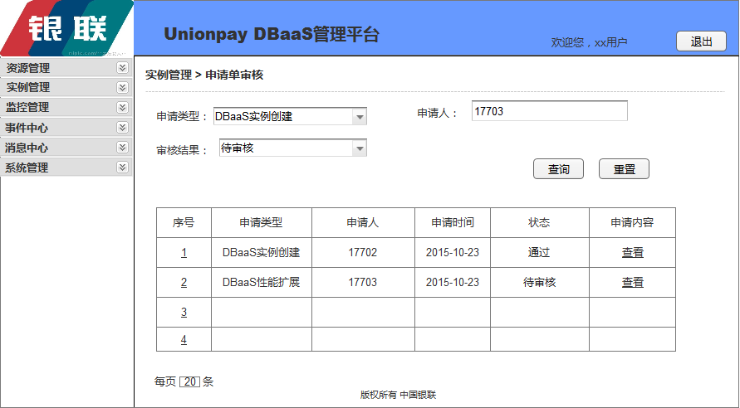

申请审核界面原型

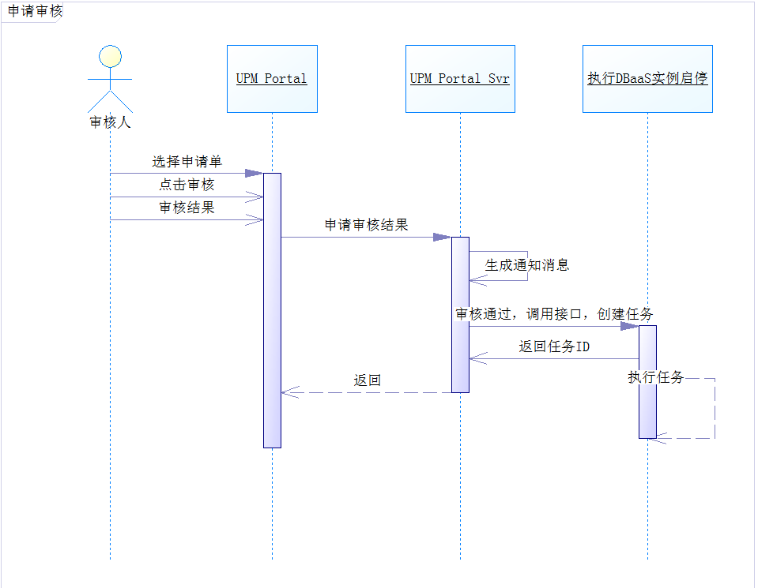

1. **DBaaS实例中用户权限及访问管理**

租户可以对DBaaS实例下的数据实例进行账号进行权限和密码的管理。包括编辑、新增、删除实例用户，修改实例用户权限（指的是指定该用户属于应用访问用户还是数据库变更用户）。

可以对DBaaS实例下数据库实例的访问IP白名单执行增、删、改、查管理。

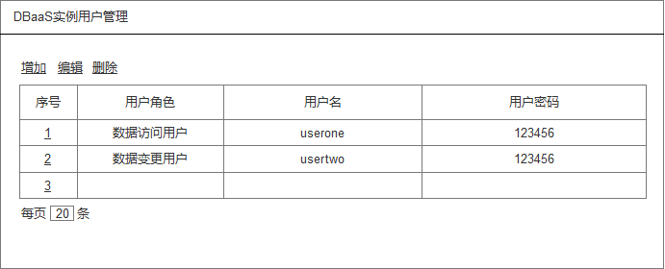

DBaaS实例用户管理界面原型

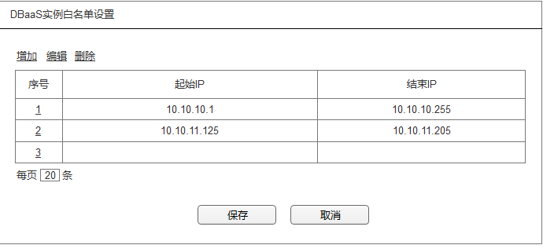

白名单设置操作界面原型

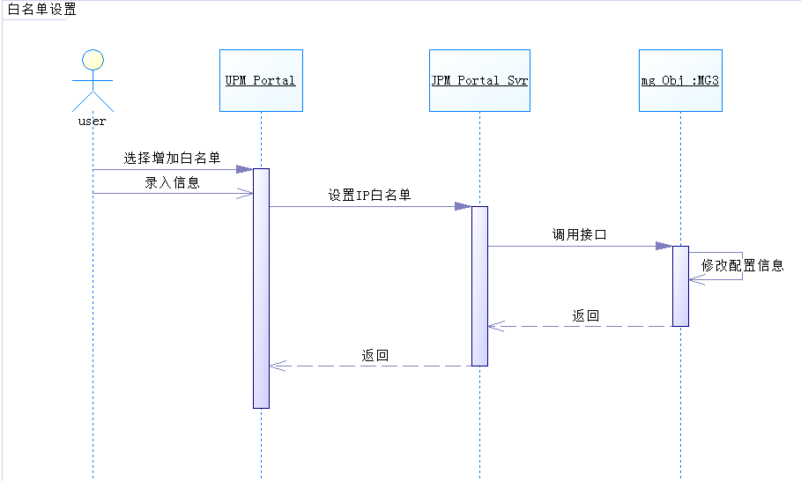

新增白名单时序

1. **DBaaS实例备份策略管理**

DBaaS实例备份文件保存路径默认在NAS上，不能自由选择，备份文件名系统自动生成，包括实例名、备份时间。备份策略包括：BACKUP镜像备份（当前只提供全量备份方式）以及表格导出备份。

备份表格列表（如果备份类型为导表备份）：支持自动数据库中表格，选择相关表格列表，需要选择是导出表结构还是导出表结构和数据。

备份模式：自动、手动

备份周期：能够按照月、周、天、小时等周期进行组合选择配置

备份发起时间窗口：

备份保留的时间天数：

支持对备份策略进行增、删、改、查

支持对备份策略进行冻结/启用管理

支持对备份策略进行批量管理，支持根据各类条件进行查询，备份策略批量导出。

支持对备份任务进行监控管理（包括业务系统名、备份名称、备份开始时间、备份结束时间、备份耗时、备份结果集大小、备份速率大小、备份存储路径、备份状态等关键信息的展示），支持根据上述各类条件进行查询和报表导出。

支持对数据库备份结果集按照租户、业务系统、数据库实例、策略名等进行页面展现。

支持对备份空间大小进行限额关联，设置该数据库使用备份空间的上限，如果超过上限，则进行告警，并停止备份。

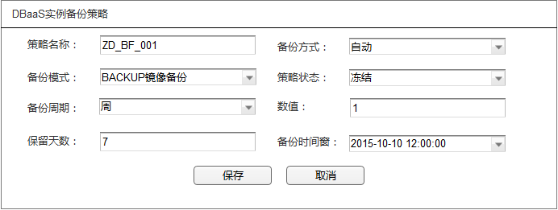

DBaaS备份策略编辑界面原型

1. **DBaaS实例恢复**

暂不提供表级备份文件得恢复工作。

支持根据租户、业务系统、数据库等条件查询到数据库的历史备份记录对数据库实例进行恢复操作。

对备份恢复进行监控，包括（租户、业务系统、数据库、恢复开始时间、恢复结束时间、恢复速率、恢复结果大小，恢复耗时，恢复状态等）。

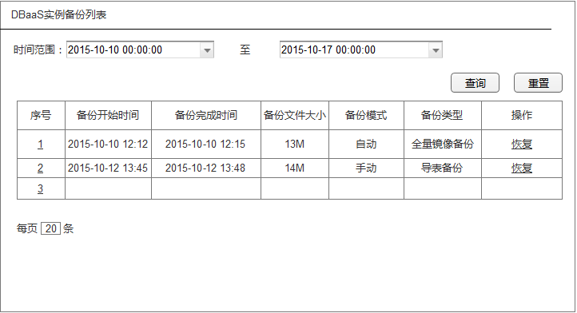

DBaaS实例备份文件查看与恢复界面原型

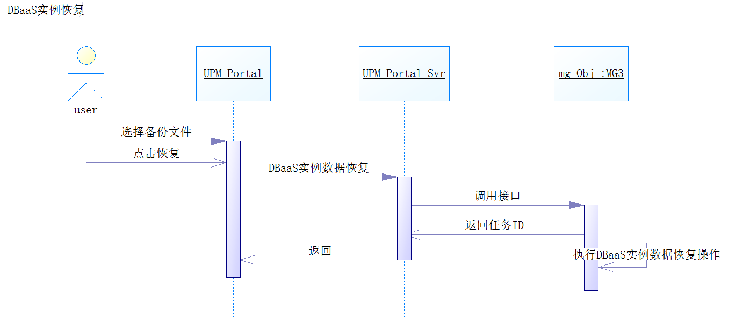

1. **DBaaS实例参数管理**

DBaaS实例参数指的是由upsql运行时的参数，不包括实例性能套餐，与容量大小。

对一个DBaaS实例下所有的upsql库实例运行参数是一致的，可以通过平台进行查看、修改。

实例参数包含参数名称、参数默认值、运行参数值、修改后是否需要重启、参数描述。如果是需要重启参数，则修改完成后，弹出提示是否立即重启。如果取消，则认为放弃此次参数修改。

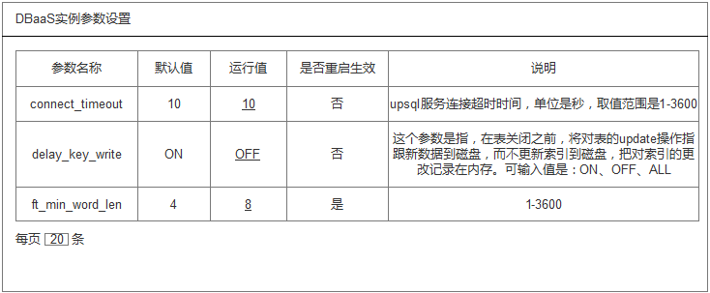

DBaaS实例参数设置界面原型

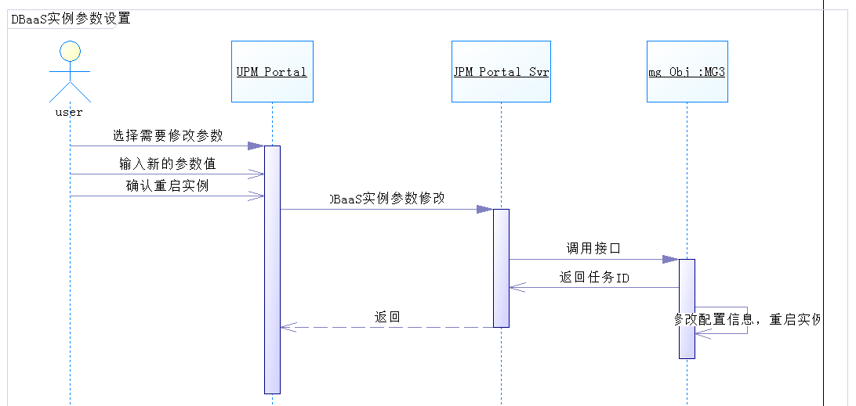

DBaaS实例参数修改时序

1. **DBaaS实例注销**

管理员和一线操作员对已经停止服务的DBaaS实例可以进行注销操作，注销操作就是将DBaaS相关的资源释放、配置删除。

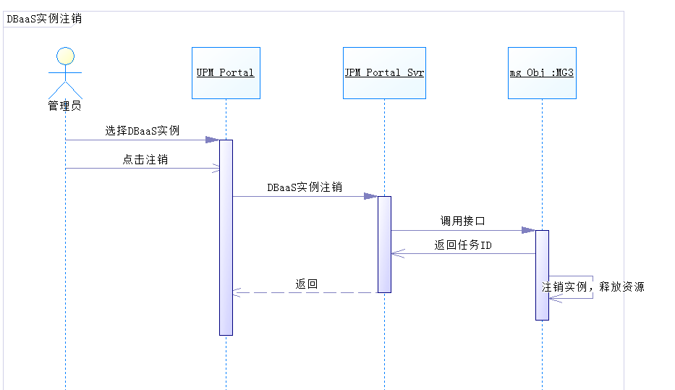

DBaaS实例注销时序

1. **UPproxy实例管理**

upproxy实例管理只有管理员和一线操作员才有权限。

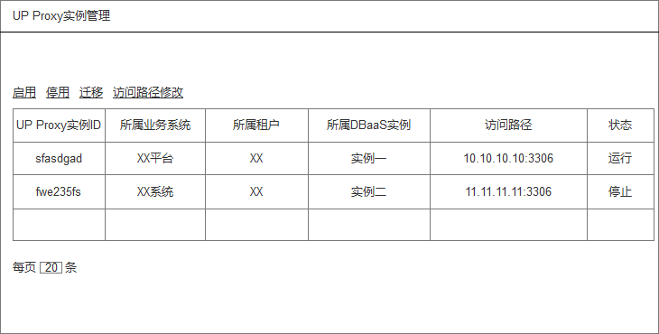

UP Proxy实例操作界面原型

1. **启停**

支持管理员、一线操作员对已停止服务proxy实例进行启动服务操作；支持管理员、一线操作员对已启动服务的proxy实例进行停止服务操作。

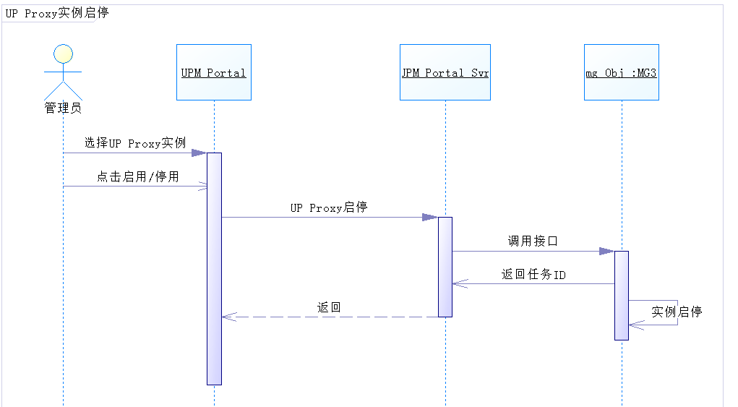

UP Proxy实例启停时序

1. **迁移**

支持upproxy实例在一个集群内的不同物理机上做迁移，可以自动选择物理机或者手工指定物理机，迁移过程中不得修改DBaaS实例提供的对外访问路径。

能够实时显示实例的状态。

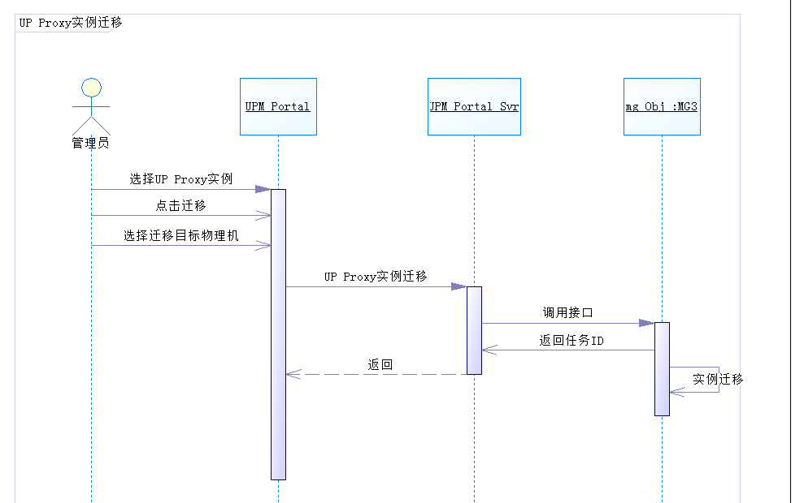

1. **访问路径修改**

Up proxy实例访问路径指的是proxy实例提供给业务系统使用的ip地址加端口号，也是整个DBaaS实例的访问路径。支持管理员对ip和端口的修改。

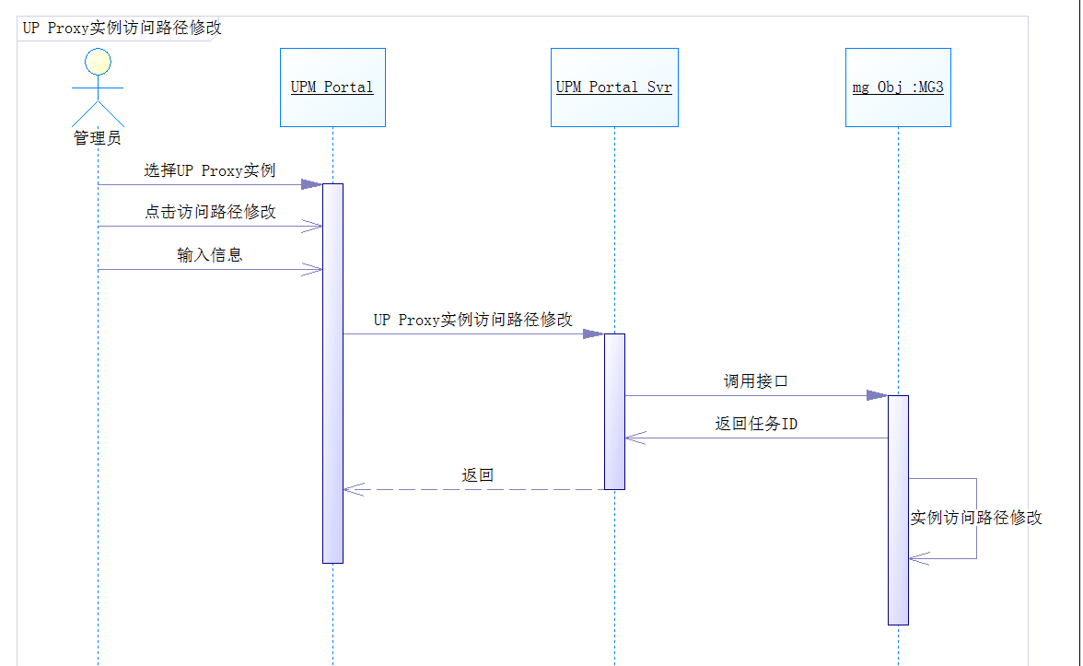

访问路径修改时序

1. **upsql 实例管理**

upsql实例管理只有管理员和一线操作员才有权限。

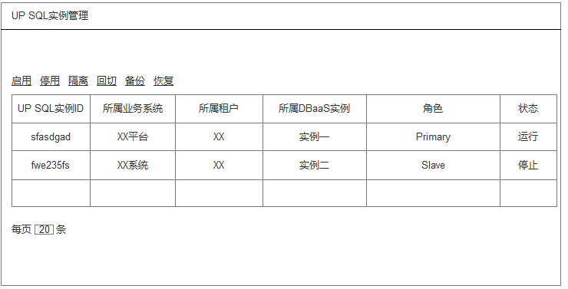

Upsql实例管理界面原型

1. **启停**

支持管理员、一线操作员对已停止服务proxy实例进行启动服务操作；支持管理员、一线操作员对已启动服务的proxy实例进行停止服务操作。

能够实时显示实例的状态。

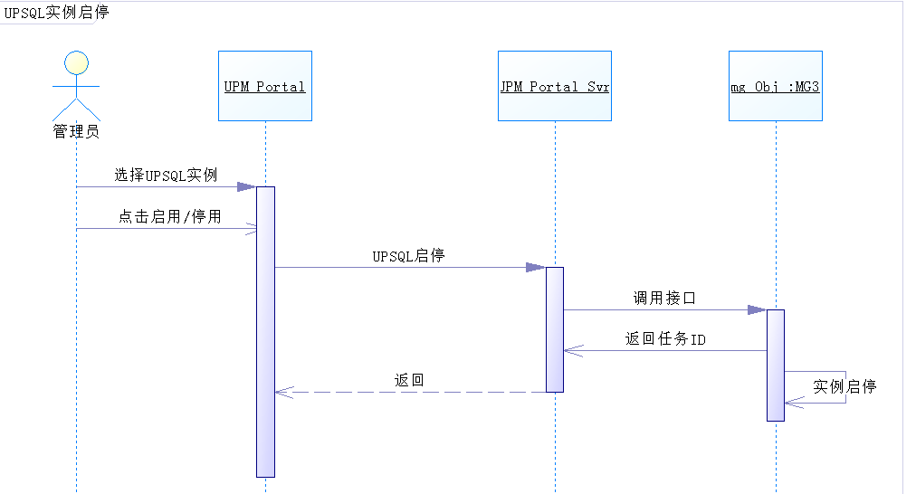

1. **迁移**

支持对单个或者多个数据库实例在集群内进行物理机迁移操作，可以自动选择物理机或者手工指定物理机。

迁移过程确保复制关系内其它数据库节点运行不受影响。

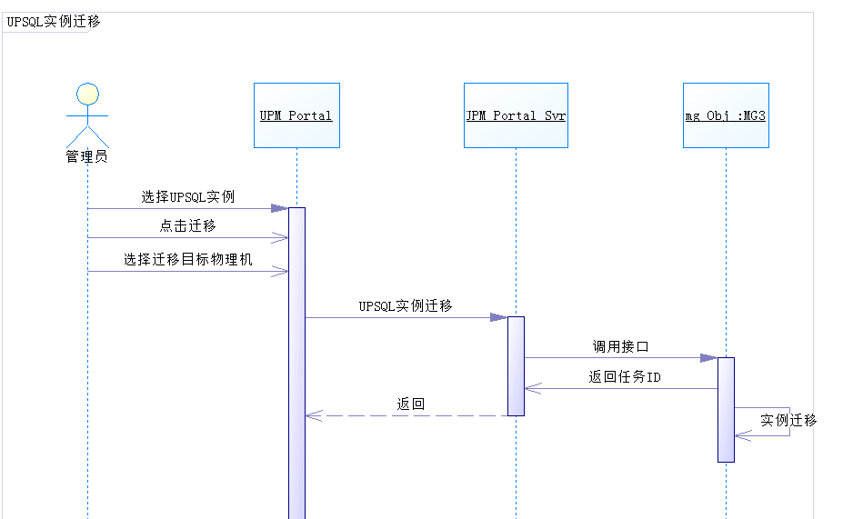

UPSQL实例迁移时序

1. **备份**

upsql实例备份采用手动在线备份，备份类型可以是BACKUP镜像备份、表格导出备份。如果是BACKUP镜像备份，则可以选择全量。

对备份的文件可以设置保留天数，查询与删除。

Upsql的备份空间不与DBaaS实例备份空间共享，并且在一个DBaaS实例中，upsql实例的备份文件是共享的。

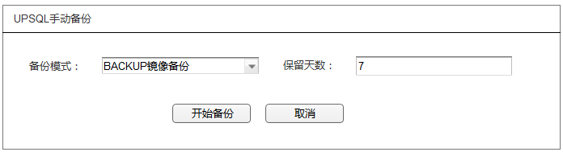

UPSQL备份操作界面原型

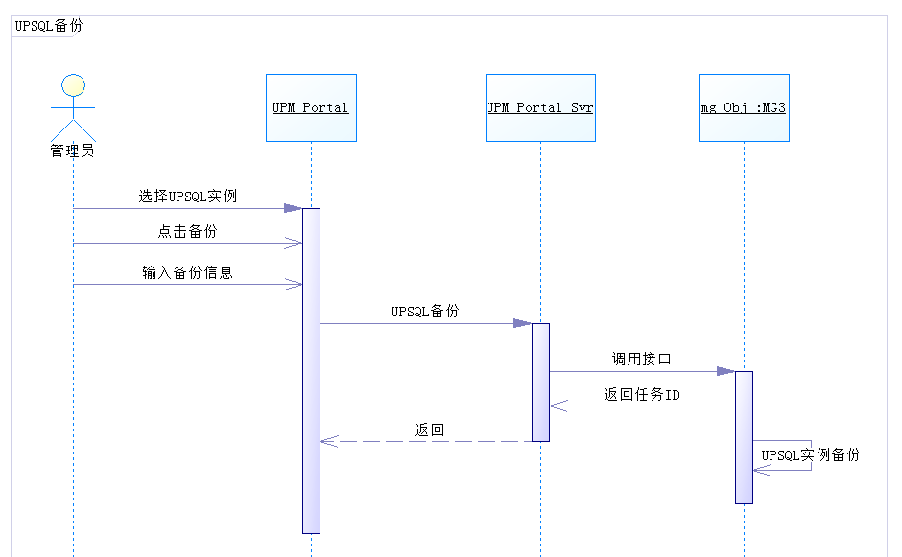

UPSQL实例备份时序

1. **恢复**

支持根据备份时间等条件查询到upsql实例存在的全量镜像备份记录，然后对实例进行恢复操作。备份文件名自动生成，管理员和一线操作员可以对该备份文件添加备注说明。

支持非原主机备份恢复。在一个DBaaS实例下，所有的upsql实例备份文件是互通的，DBaaS实例下upsql恢复可使用该DBaaS实例下任意一个upsql的备份文件进行恢复。

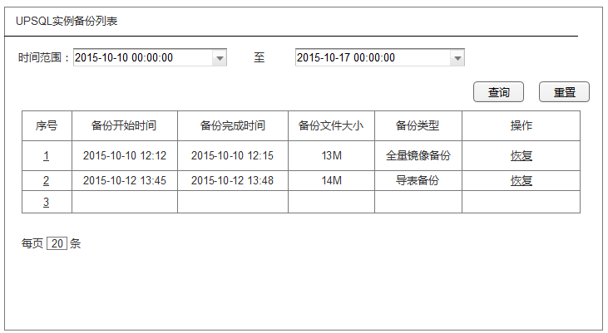

UPSQL实例备份文件列表界面原型

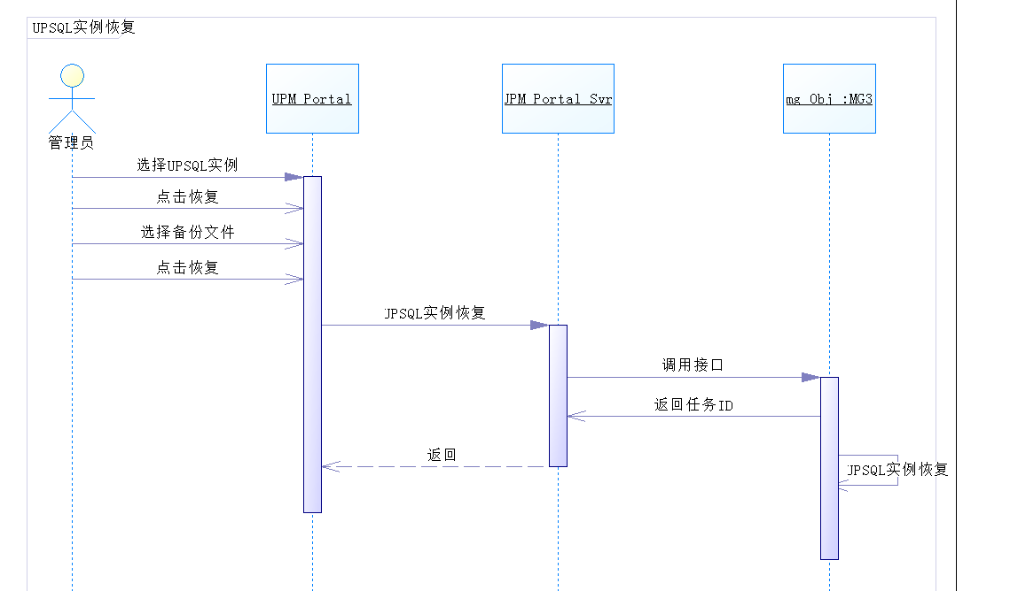

UPSQL实例恢复时序

1. **隔离与回切**

管理员可以对某个upsql实例执行隔离操作，隔离后，DBaaS实例的两个upproxy实例不再指向该upsql实例，，但这不会影响租户对DBaaS实例的使用。单库模式下不能对upsql实例执行隔离操作。

对处于隔离状态的upsql实例，可以执行回切操作。回切后DBaaS实例下的两个upproxy实例重新指向该upsql实例，重新正常使用。

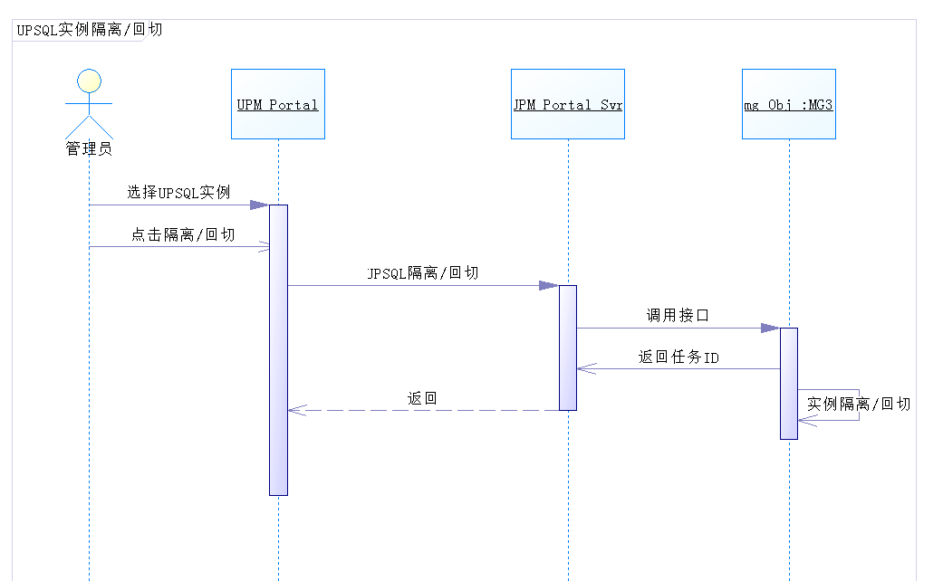

Upsql实例隔离与回切时序

1. **监控管理**

各监控指标支持以图表或者表格方式灵活动态展现各资源使用情况，并能支持以报表或图表（PNG）的文件对监控指标进行导出

各监控指标都能根据设置的报警阀值和报警接口向本平台的事件模块和外部的事件监控平台进行事件报送。

支持以租户的角度对其所属范畴的业务系统进行自主监控。

平台的监控功能能够与银联的云监控统一平台进行协调统一，能够向统一云监控平台提供接口和数据（暂不实现）。

对于性能数据（物理机性能与数据库性能），需要设计算法保存部分数据，可以展现出数据在较长时间内的变化趋势。在界面中提供查看历史数据按钮，使用折线图展现这些数据，折线图中有缩放功能。

1. **物理机资源监控**

物理机资源管理监控主要是监控物理机硬件信息，包括节点分配率、CPU分配率、内存分配率、CPU使用率、内存使用率、使用率以及各项指标的预警线。其中物理机CPU使用率、物理机内存使用率、文件系统使用率（具体为两个目录home、根目录，总量、使用量、比率）需要进行实时监控。实时监控频率可以由管理员设置，间隔时间以分钟为单位，允许设置的最小间隔时间是1分钟。

管理员需要监控到所有物理机内容使用表格方式将所有数据展示。监控数据可以分为资源分配和资源使用两大类，如图物理机硬件资源分配监控图和物理机硬件资源使用图，如下：

|  |  |  |  |  |  |  |  |  |  |
| --- | --- | --- | --- | --- | --- | --- | --- | --- | --- |
| 物理机名 | CPU分配 | | | | 内存分配 | | | | 饼图 |
| 总量 | 已分配 | 预警线 | 是否预警 | 总量 | 已分配 | 预警线 | 是否预警 | 查看 |
| M_BJ_001 | 64C | 48C | 80% | 否 | 128G | 120G | 80% | 是 | 查看 |
| M_SH_002 | 32C | 30C | 80% | 是 | 128G | 100G | 80% | 否 | 查看 |

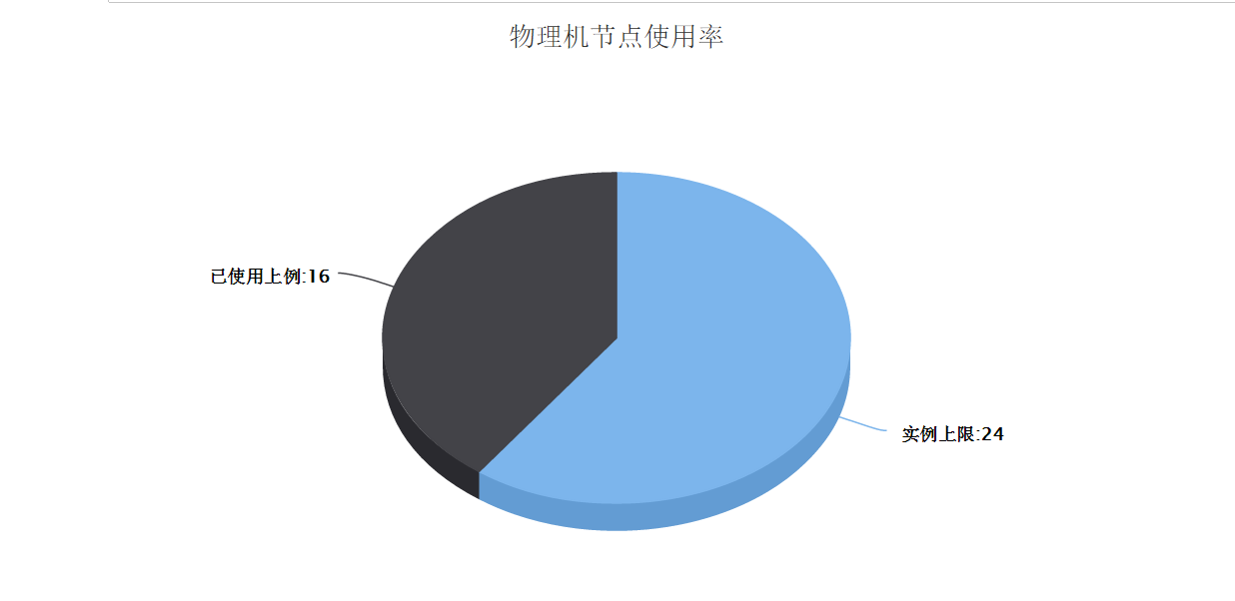

硬件资源分配

物理机硬件资源使用监控图

|  |  |  |  |  |  |  |  |  |
| --- | --- | --- | --- | --- | --- | --- | --- | --- |
| 物理机名 | CPU使用 | | | 内存使用 | | | 读写 | 折线图 |
| 使用率 | 预警线 | 是否预警 | 使用率 | 预警线 | 是否预警 | … | 查看 |
| M_BJ_001 | 83% | 80% | 是 | 89% | 80% | 是 | … | 查看 |
| M_SH_002 | 67% | 80% | 否 | 79% | 80% | 否 | … | 查看 |

物理机硬件资源使用监控图

硬件资源分配数据可同时采用饼图进行展示,硬件资源使用可同时采用折线图展示历史数据（一个月，时间可以全局设置），单个物理机数据展示，由管理员选择物理机信息显示

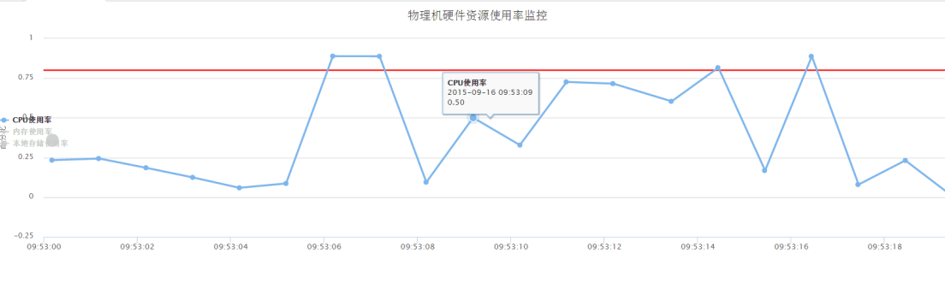

对于物理机性能数据（CPU使用、内存使用）需要做历史数据查询，需要设计一个算法，根据时间段，保存不一样的数据（距离查询时刻越近，数据越详尽，时间越远，保留均值）。在界面中提供历史数据查询按钮，使用折线图缩放功能展现。

1. **Upsql与UPproxy实例状态监控**

Upsql与upproxy服务运行状态、docker容器的CPU和内存使用情况（租户可以查看数据）。

upsql实例状态监控内容包括：服务状态、核心线程状态（main、slave_sql、slave_io、master、、error、purge、io_handler），这些数据以表格方式进行展现。

|  |  |  |  |  |  |  |  |  |
| --- | --- | --- | --- | --- | --- | --- | --- | --- |
| 实例名 | 所属业务系统 | main | slave_sql | slave_io | master | monitor | error | io_handler |
| S_BJ_001 | 业务一 | 运行 | 停止 | 运行 | 运行 | 运行 | 运行 | 运行 |
| S_SH_001 | 业务二 | 运行 | 运行 | 运行 | 运行 | 运行 | 运行 | 运行 |

upsql实例连接监控内容包括：连接数使用率、thread cache使用率、失败连接百分比。使用表格展示这些数据，同时可以使用折线图展现一段时间内数据的变化，如下图：

|  |  |  |  |  |  |  |  |  |  |  |
| --- | --- | --- | --- | --- | --- | --- | --- | --- | --- | --- |
| 实例名 | 连接数使用 | | | | Thread cache使用 | | | | 连接失败 | 折线图 |
| 配置连接数 | 当前连接火速 | 预警值 | 是否预警 | 配置数 | 当前数 | 预警线 | 是否预警 | … | 查看 |
| S_BJ_001 | 200 | 150 | 80% | 否 | 64 | 58 | 80% | 是 | … | 查看 |
| S_SH_002 | 200 | 180 | 80% | 是 | 64 | 40 | 80% | 否 | … | 查看 |

实例错误日志监控包括日志关键字监控和错误日志大小监控。关键字监控是根据预定义的日志关键字（例如：error/fail..），区分严重级别，然后进行监控，以点图方式进行展现,如下图：

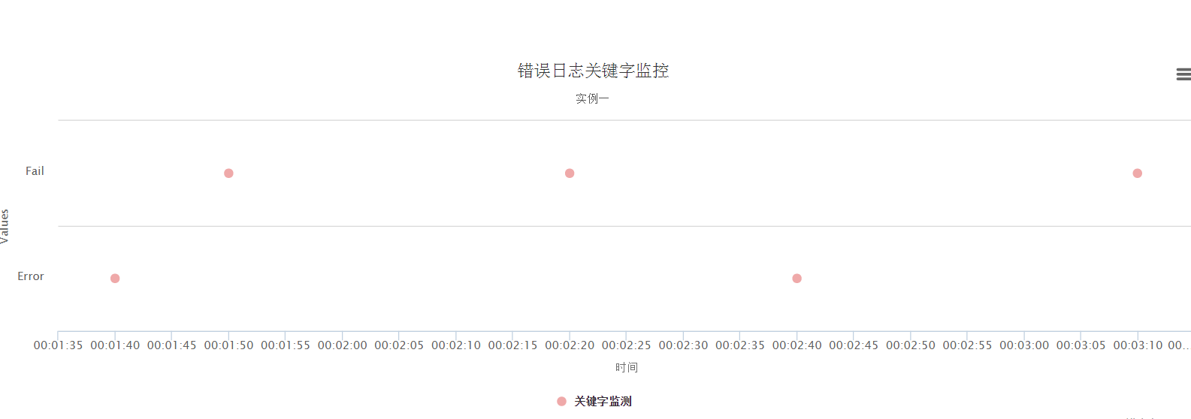

错误日志监控指的就是对upproxy实例和upsql实例的错误日志大小的监控，以及设置错误日志大小的警戒线。

1. **upsql实例会话监控**

实例会话信息展示包括：会话ID、状态、时间、用户、物理机名、执行命令、SQL语句、锁等待，以数据库实例为目标进行展示，如下：

|  |  |  |  |  |  |
| --- | --- | --- | --- | --- | --- |
| ID | User | Host | Command | Time | State |
| 1 | Root | localhost:10274 | Sleep | 100 |  |
| 2 | Root | localhost:10275 | Sleep | 120 |  |

可以根据用户、物理机、命令、时间、状态信息进行筛选查询和展现，同时还可以对指定的会话进行kill操作。

对实例中所有表文件的大小进行展现，如下：

|  |  |  |  |  |  |  |
| --- | --- | --- | --- | --- | --- | --- |
| 序号 | 表名 | 所属DB | 所属DBaaS实例 | 所属业务系统 | 所属租户 | 表大小 |
|  |  |  |  |  |  |  |
|  |  |  |  |  |  |  |

锁等待监控需要展现当前处于锁等待的应用、需要执行的SQL、以及当前已获得到锁的应用、正在执行的SQL，如下：

|  |  |  |  |  |
| --- | --- | --- | --- | --- |
| 序号 | 处于锁等待的应用 | 需要执行的SQL | 当前得到锁的应用 | 正在执行的SQL |
| 1 |  |  |  |  |
| 2 |  |  |  |  |

1. **复制及DBaaS实例拓扑状态监控**

管理员、监控员可以监控到，复制监控指的是一个DBaaS实例中，upsql实例之间的复制（主从）关系，监控内容包括：物理机名、IP地址、端口、运行状态、角色、读写模式、slave_sql状态、slave_io状态、备库落后时间、备库当前binlog文件名、备库当前binlog位置、主库当前binlog文件名、主库当前binlog位置。这些信息以表格展现，每个表格需要指明DBaaS实例 Id以及所属业务系统，同时提供下载Excel表格，如下：

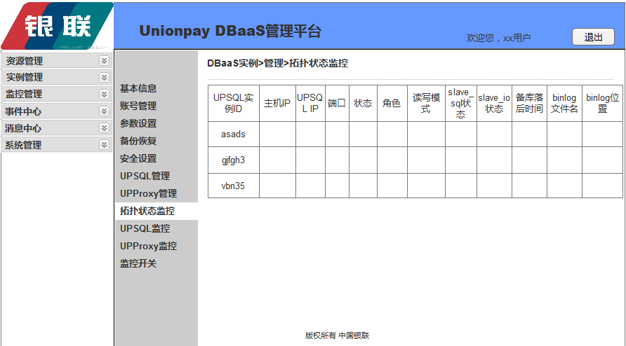

1. **upsql实例性能监控**

允许租户监控实例实时性能，包括：UPSQL Server每秒钟insert笔数、UPSQL Server每秒钟update笔数、UPSQL Server每秒钟delete笔数、UPSQL Server每秒钟select笔数；INNODB 每秒钟update笔数、INNODB 每秒钟delete笔数、INNODB 每秒钟insert笔数、INNODB 每秒钟select笔数；INNODB buffer的总大小、INNODB buffer的脏页数、INNODB buffer的剩余大小、INNODB buffer的命中率；当前连接的线程数、正在执行的线程数、当前打开的表格数。这些信息都采用折线图展现，保留一个月数据，如下图：

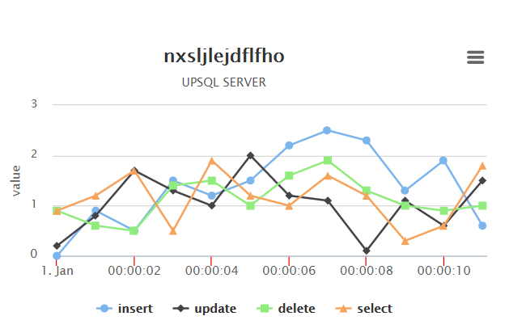

对于upsql实例性能需要做历史数据查询，历史数据允许聚合，在报表导出中查询。

对DBaaS实例进行慢查询日志监控，就是创建UPSQL实例的慢查询日志分析任务，包括慢查询最长时间、分析时间段。慢查询日志结果包括：SQL语句、时间范围、数据库名、执行总次数、执行总时长、执行平均时长、等待解锁总时长、等待解锁平均时长、扫描行数总数、扫描行数平均数、返回行数总数、返回行数平均数。

1. **任务监控**

能够统一监控并实时展现当前平台已经执行或者正在执行的一个任务进展信息。这些任务包括：物理机出入库、DBaaS实例创建、DBaaS实例启停、数据库性能扩容、数据库容量扩容、数据库备份、数据库恢复、数据库迁移、数据库高可用切换、批量软件版本更新（本功能二期完成）等各类平台操作任务的监控。任务监控信息至少要包括物理机名、租户、实例名、任务名称、发起者、开始时间、结束时间、总耗时、当前任务状态、完成百分比、错误代码、错误信息等。执行失败的任务事件能够向事件模块进行事件告警。任务详情使用表格展示数据。

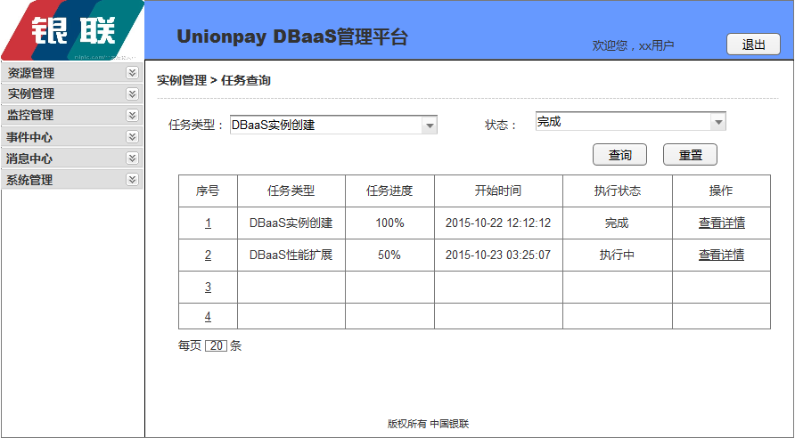

任务监控界面原型

1. **事件监控及分析**

事件分析功能二期完成。需要先穷举事件，详细讨论出事件所有属性，可变值、变化方式等。

事件包括对象状态的变化与对象监控值达到阀值，所有的事件都需要发布到事件平台，也需要在DBaaS平台中展现。事件监控指的是各监控项根据设定的监控阀值产生的事件能够实时在统一的平台事件监控模块进行展示，并根据事件等级通过不同的颜色进行显示，事件可以通过租户、业务系统、物理机名、IP地址、时间、事件等级、事件类型等要素进行条件查看。

事件统计分析指的是能够根据事件监控的不同纬度（租户、业务系统、物理机名、IP地址、时间、事件等级、事件类型等）对事件进行统计分析，根据不同纬度的TOP统计分析，TOP数量可以设置。包括：一段时间内一级事件最多的业务系统、一段事件内触发事件最多的物理机名。以表格进行展示。

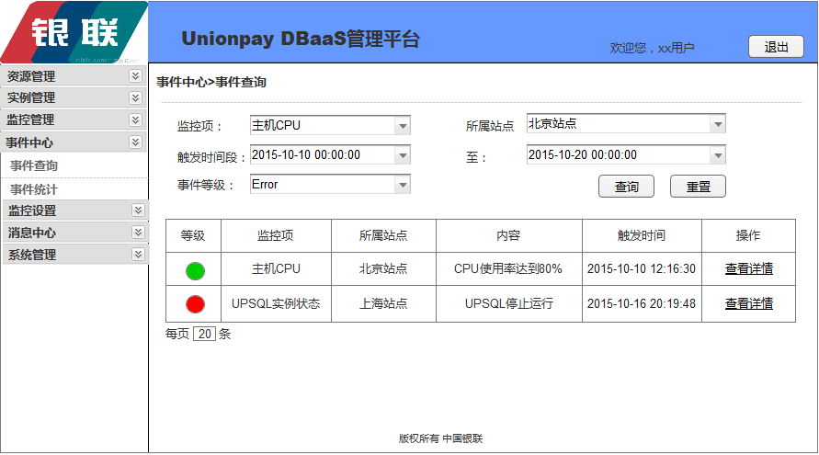

事件监控界面原型

1. **深度监控**

深度监控是指对系统复制问题分析定位的时候需要更全面、更深入的监控抓取一些系统数据。对于物理机支持动态的开启、关闭深度监控选项。支持对深度监控无需在平台中展现，深度监控数据保留在后台指定存储位置,但要求可以控制对深度监控的打开与关闭。深度监控数据包括以下数据：

* + 根据用户和进程分类的CPU及内存使用情况数据
  + 物理机本地及SAN存储的磁盘读写流量、IO时延、IOPS、繁忙程度
  + 主机网络链路状态监控（包括TCP/UDP）
  + 物理机网络tcpdump信息抓取

1. **监控设置**

能够支持对所有监控对象的监控内容启停、告警阀值、事件等级、完全数据保留时间、监控频率、外部报警接口等。

需要支持租户自由控制本身业务系统监控内容启停。

* 监控项开闭

能够根据需要选择开启各监控项，开启监控项系统将收集该指标的数据，关闭该监控项将停止收集该指标数据。

* 监控阀值设置

能够对每一个监控项设置预警阀值和报警阀值，同时可以对预警阀值和报警阀值进行修改。管理员权限才能进行此项配置。

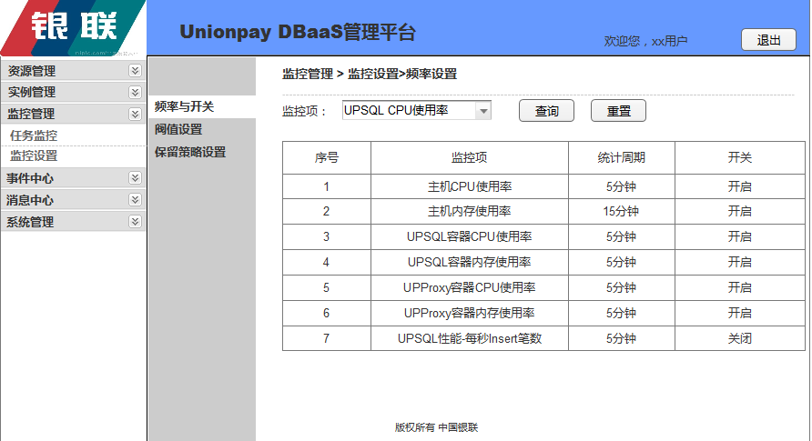

* 监控告警事件等级设定

能够对监控项的事件进行级别设置，管理员权限才能进行此项配置。可以将不同事件进行等级分类：

四级－信息类

三级－warning类

二级－error类

一级－Fetal类

* 监控数据保留策略

能够对监控数据和事件数据保留策略分别进行动态配置管理，保留时间可以选择天、周、月、季度、年不同周期，过期数据的按天进行清理。管理员权限才能进行此项配置。

* 监控频率

支持对监控频率进行动态配置管理，并且动态生效，监控间隔时间最少是1分钟。

* 事件接口

监控项根据监控阀值产生的监控事件除了发给本平台的事件模块以外，能够支持通过SNMP接口与银联的PATROL事件平台报送事件，能够支持通过UMP的事件报送API接口向银联的统一事件平台UMP进行事件报送。

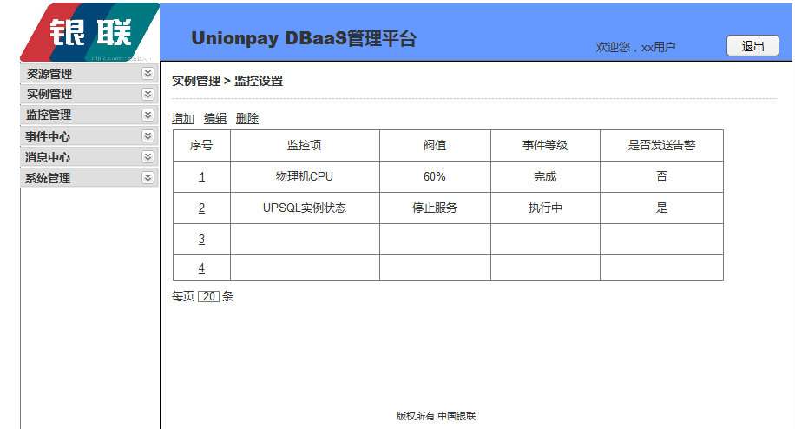

监控设置界面原型

1. **接口管理**

暂不讨论。

统一事件平台（UMP）接口

DBaaS平台属于银联信息总中心的运维平台的一部分，数据库管理平台（DBaaS）与周边的一系列运营工具平台会存在相应的接口。主要的接口关系如下图所示：

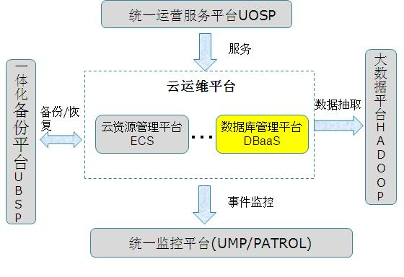

* DBaaS平台与运营服务平台UOSP接口

UOSP平台是银联信息总中心的统一运营服务平台，外部服务的受理都是通过UOSP平台作为入口并提交服务单进行审批受理，DBaaS平台将需要与UOSP平台通过web DBaaS实例s接口集成，外部对于DBaaS平台的服务需求都将由UOSP平台完成需求审批后自动将服务需求推送至DBaaS平台，并由DBaaS平台完成相关服务需求。

* DBaaS平台与统一事件监控平台接口

　　UMP和Patrol平台是银联信息总中心的统一事件监控平台，其它系统的事件都会送至该监控平台进行统一报警、开单、处理等；DBaaS平台需要集成统一的API到UMP事件监控平台的接口，同时DBaaS平台能够支持通过SNMP向Patrol事件平台进行事件上送。

* DBaaS平台与DBaaS平台接口

DBaaS平台部署的UPSQL数据库的备份能够支持与中国银联信息总中心的DBaaS平台的集成，通过接口调用完成平台相关数据库的备份/恢复管理。

* DBaaS与大数据平台接口

DBaaS平台提供UPSQL数据库到银联大数据平台（HADOOP集群）的数据抽取的相关接口。

* DBaaS平台WEB DBAAS实例S接口

DBaaS平台提供完整的服务web DBaaS实例s接口，包括实例的创建、实例注销、数据库监控、数据库高可用切换等。

1. **高可用管理**

DBaaS平台部署的数据库实例主从或者集群架构，当集群中一个节点故障时，平台能够在分钟级探测到故障，并能支持自主或者手动高可用主备切换。高可用功能需要包括：

* 健康探测管理

能够实现对高可用架构下所有节点数据库的可用性进行监控探测检查，包括数据库的连通性connect、数据insert、update、delete、select的响应时间进行秒级监控监控，并将实时监控的健康数据进行分析，当健康探测的数据超过设定的故障判断阀值时，进行节点故障的告警。

* 主备切换

当健康探测判断到高可用架构下节点故障时，能够支持自动、手动2种模式对相关的节点进行隔离并将应用路由至备节点。

* 主从关系恢复

当集群故障发生高可用切换后之后，故障节点修复完成之后能够支持节点在线手动加入原集群架构中，并恢复至原来的高可用架构，同时能够实现主从数据的一致性对比，确保恢复后主从关系的数据一致性。

1. **系统管理**

平台必须具备完整的系统管理功能，包括日志审计、用户管理、权限管理、平台配置管理、报表管理等功能。

1. **系统操作日志管理**

记录用户对系统的操作日志信息，主要是为系统跟踪、审计提供依据，同时日志记录按照银联的统一规范进行输出，能够按照统一格式将日志信息提供给银联的统一日志分析平台，系统操作日志处理的功能点包括日志记录和日志查询。日志操作界面原型如下：

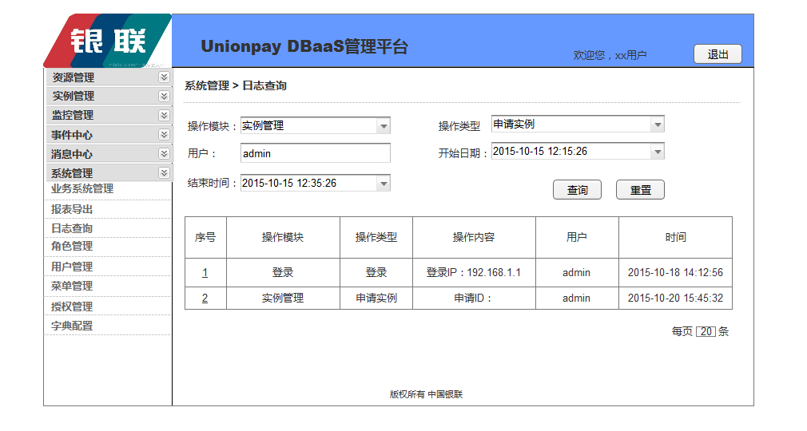

* **日志记录**

对平台有任何任务操作、配置调整、用户登录退出等操作都必须进行日志记录。记录的要素不能少于：用户名称、操作时间、操作功能模块、操作类型、操作内容、操作状态等。

* **日志查询**

支持列表显示系统操作日志，并可以按照日期、操作类型、用户、操作模块等要素进行操作日志查询。

|  |  |  |  |  |  |  |
| --- | --- | --- | --- | --- | --- | --- |
| 序号 | 操作模块 | 用户操作类型 | 操作内容 | 用户 | 时间 | 状态 |
| 1 | 登录 | 登录 | 192.168.1.1 | Admin | 2015-10-21 14:56:20 |  |
| 2 | 实例管理 | 申请实例 | 申请创建实例，实例ID为… | Admin | 。。 |  |
| 3 | 实例管理 | 实例申请审核 | 同意申请，开始创建，任务ID… | Admin | 。。 |  |
| 4 | 系统管理 | 删除用户 | 删除XX用户，该用户信息是… | Admin |  |  |

1. **用户及权限管理**

DBaaS平台包含灵活安全的身份认证和权限管理功能，并且通用DBaaS平台的统一界面实现包含但不仅限于如下功能要求：

* **身份认证**

身份认证和验证服务:通过先进的安全机制或协议进行身份验证，只有经过身份验证，才能进行备份系统相关的事务处理。平台身份认证和验证与银联现有的SSO、LDAP进行集成。

会话管理:查看当前用户会话信息和管理用户会话的功能，它跟踪各种会话时间，允许管理员终止会话。

* **权限管理**

允许跨站点申请DBaaS实例（后期工作），并且能够查询相关信息。

平台必须具备灵活安全的权限管理体系，针对可能访问系统得用户，需结合银联统一用户权限管理实际， DBaaS平台定义了四种角色，实现权限的分层管理：

|  |  |  |  |  |  |
| --- | --- | --- | --- | --- | --- |
| 操作对象 | 功能 | 管理员 | 一线操作员 | 租户 | 一线监控员 |
| 站点 | 站点登记 |   |  |  |  |
| 站点信息编辑 |   |  |  |  |
| 站点停用 |   |  |  |  |
| 站点启用 |   |  |  |  |
| 站点出库 |   |  |  |  |
| 站点信息展示（基础信息） |   |  |  |  |
|  |  |  |  |  |  |
| 集群 | 集群登记 |   |  |  |  |
| 集群信息编辑 |   |  |  |  |
| 集群停用 |   |  |  |  |
| 集群启用 |   |  |  |  |
| 集群出库 |   |  |  |  |
| 集群信息展示 |   |  |  |  |
|  |  |  |  |  |  |
| 主机 | 物理机登记（包括单个登记和批量导入） |   |  |  |  |
| 物理机入库 |   |  |  |  |
| 物理机信息修改（入库后只能修改实例上限数） |   |  |  |  |
| 物理机停用 |   |  |  |  |
| 物理机启用 |   |  |  |  |
| 物理机出库 |   |  |  |  |
| 物理机基础信息展示，物理机相关信息跳转 |   |  |  |  |
|  |  |  |  |  |  |
| IP网段 | IP网段登记 |   |  |  |  |
| IP网段编辑 |   |  |  |  |
| 启用 |   |  |  |  |
| 停用 |   |  |  |  |
| 展示 |   |  |  |  |
|  |  |  |  |  |  |
| SAN存储 | 存储系统（ss）登记 |   |  |  |  |
| 存储系统（ss）编辑 |   |  |  |  |
| 存储系统（SS）信息展示 |   |  |  |  |
| 存储系统（SS）出库 |   |  |  |  |
| RG入库 |   |  |  |  |
| RG启用 |   |  |  |  |
| RG停用 |   |  |  |  |
| RG出库 |   |  |  |  |
| RG信息展示 |   |  |  |  |
|  |  |  |  |  |  |
| NAS共享存储 | NAS存储登记 |   |  |  |  |
| NAS存储信息编辑 |   |  |  |  |
| NAS存储出库 |   |  |  |  |
| NAS信息展示 |   |  |  |  |
|  |  |  |  |  |  |
| 软件介质 | 软件介质登记 |   |  |  |  |
| 软件介质信息修改 |   |  |  |  |
| UPSQL参数配置（包括添加、修改、删除） |   |  |  |  |
| 软件介质过期 |   |  |  |  |
| 软件介质出库 |   |  |  |  |
|  |  |  |  |  |  |
| DBaaS实例 | DBaaS实例申请 |   |   |   |   |
| DBaaS实例申请审核 |   |   |  |  |
| DBaaS实例启动 |   |   |   |  |
| DBaaS实例停止 |   |   |   |  |
| DBaaS实例参数配置 |   |   |   |  |
| DBaaS实例访问权限管理（实例用户管理、IP白名单） |   |   |   |  |
| DBaaS实例备份策略管理（策略多版本管理） |   |   |   |  |
| DBaaS实例备份与恢复 |   |   |   |  |
| DBaaS实例性能扩展申请 |   |   |   |  |
| DBaaS实例性能扩展审核 |   |   |  |  |
| DBaaS实例容量扩容申请 |   |   |   |  |
| DBaaS实例容量扩容审核 |   |   |  |  |
| DBaaS实例注销 |   |   |  |  |
| upproxy实例启停 |   |   |  |  |
| upproxy实例迁移 |   |   |  |  |
| upsql隔离与回切 |   |   |  |  |
| upsql实例启停 |   |   |  |  |
| upsql实例备份（可选择备份方式、备份文件保留时间、备份文件删除） |   |   |  |  |
| upsql实例恢复 |   |   |  |  |
| upsql迁移 |   |   |  |  |
|  |  |  |  |  |  |
| 监控 | 物理机资源分配监控（包括站点，集群属性） |   |   |  |   |
| 物理机资源使用监控（包括站点，集群属性） |   |   |  |   |
| DBaaS实例中upsql实例与upproxy实例状态监控，包括所属docker容器的cpu和内存监控 |   |   |   |   |
| upsql运行状态详情监控，包括错误日志关键字和错误日志大小监控 |   |   |  |   |
| upsql实例会话监控 |   |   |   |   |
| DBaaS实例中upsql拓扑关系监控 |   |   |  |   |
| upsql性能监控（包括慢日志） |   |   |   |   |
| 任务监控 |   |   |   |   |
| 事件监控 |   |   |   |   |
| 深度监控设置 |   |   |  |   |
| 监控设置 |   |   |   |   |
|  |  |  |  |  |  |
| 信息中心 | 消息展示与查询 |   |   |   |   |
|  |  |  |  |  |  |
| 业务系统管理 | 业务系统登记编辑删除 |   |  |   |  |
|  |  |  |  |  |  |
| 报表导出 | 报表导出 |   |   |  |   |
|  |  |  |  |  |  |
| 系统管理 | 用户管理 |   |  |  |  |
| 角色管理 |   |  |  |  |
| 日志管理 |   |  |  |  |
| 密码修改 |   |  |  |  |
| 菜单管理 |   |  |  |  |
| 字典管理 |   |  |  |  |

**管理员**

超级管理员对系统具有全部的访问权限。特别是物理资源的管理、集群节点的性能伸缩管理、平台的用户及权限管理等模块只有超级管理员账号才能进行管理操作。DBaaS实例管理员由平台超级管理员维护。

**租户用户**

能够对属于该租户下的数据库实例进行相关管理和监控，具体的权限包括：

数据库的创建、实例的起停、实例参数的修改、数据库备份、数据库恢复、数据库访问用户及权限管理、任务监控、数据库性能监控数据是否展现控制、数据库会话监控等。

**一线操作员**

能够对平台上的日常功能进行相关操作，具体的权限包括：

实例的申请创建、性能扩容、容量扩容、实例起停、迁移、备份、恢复、高可用切换、实例注销、用户及权限管理、数据库会话管理、高可用切换、所有监控功能等

**一线监控员**

平台上的事件监控模块

1. **平台配置管理**

配置管理主要是完成平台的信息配置功能，包括租户的信息配置、业务系统及业务代码的配置管理。

* DBaaS用户信息配置管理

定义配置租户的名称、所属部门、联系方式、代码，信息从LDAP系统同步获取。

1. **报表管理**

平台需要有丰富的各类报表服务功能，能够支持按照需求配置保留时间策略，原则上平台上所有的监控模块中的监控指标都支持报表生成功能，这些指标至少包括以下几方面的报表功能：

* 容量报表（以业务系统为单位进行展现）

1. Upsql实例表空间容量报表，使用折线图等图像展示，数据经过后台加工。
2. 数据库备份容量报表。图标展现，数据经过后台加工
3. 数据库主从复制流量报表。（暂不实现）

* 性能报表

1. 物理主机资源性能报表（包括CPU、内存、存储、网络相关），使用折线图等图像展示，数据经过后台加工。
2. 数据平均事务完成时间报表。
3. 数据库平均查询完成时间报表
4. 数据库锁、锁等待、死锁报表
5. 数据库buffer命中率报表

* 数据库巡检报告

能够定期自动或者手动生成一份完整的DBaaS平台数据库运行巡检报告，报告内容包括：

DBaaS平台数据库总部部署情况、总体运行情况；每台数据库的运行状况，表空间容量、配置容量（参数配置是否足够，比如连接数百分比、失败连接数百分比等）、CPU及内存资源使用情况、数据库复制状态、性能问题（buffer命中率、事务平均执行时间、查询平均执行时间）、死锁情况、报错日志分析等。

* 任务报表

1. 数据库迁移、备份、恢复任务报表

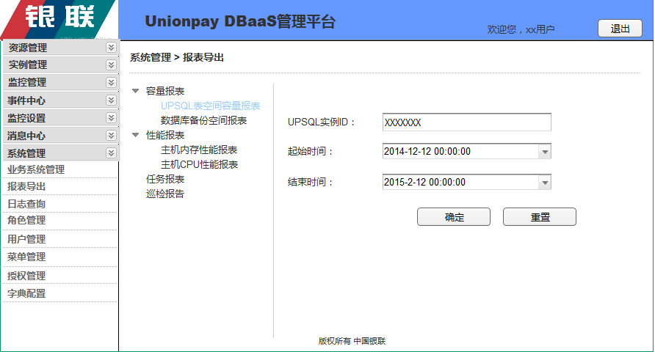

1. **参数配置**

DBaaS平台提供业务字典功能，方便快捷的修改系统参数。可以配置的系统参数包括UPSQL实例套餐、对象状态、监控数据默认保留时间、事件数据默认保留时间、UPSQL错误日志保留时间、UPSQL慢日志保留时间、UPSQL慢日志查询时间、监控默认频率、日志关键字、错误日志默认大小。

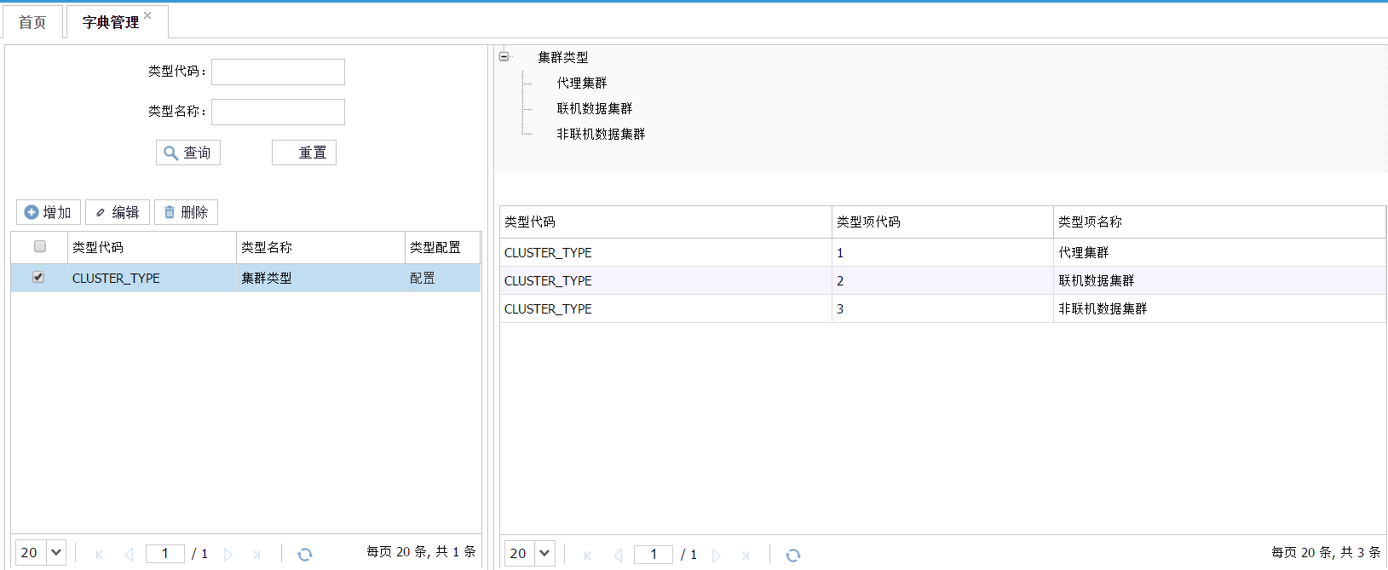

业务字典配置参数界面原型

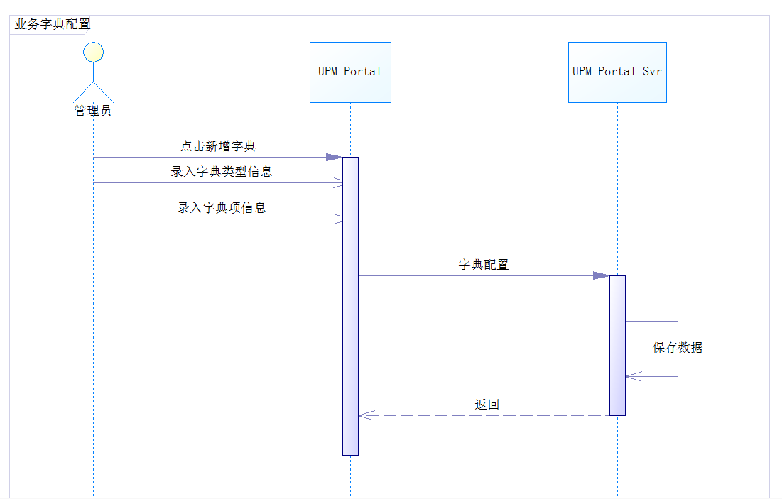

字典配置时序

1. **业务系统管理**

租户管理多个业务系统，一个业务系统可以申请一个及以上个DBaaS实例。不同租户间的业务系统不相关，名称可以相同。租户可以自由管理该租户本身的所有业务系统，执行增删查改操作。

业务系统管理操作界面原型如下：

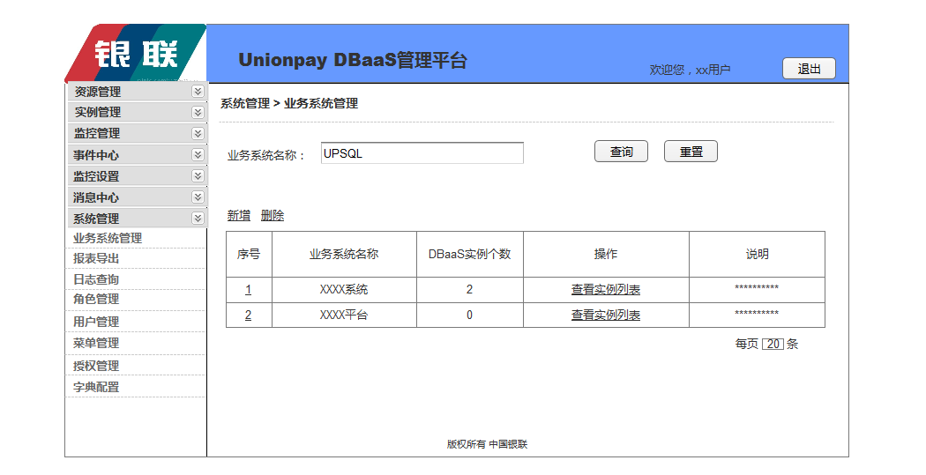

* 业务系统登记：登记业务系统名称、备注

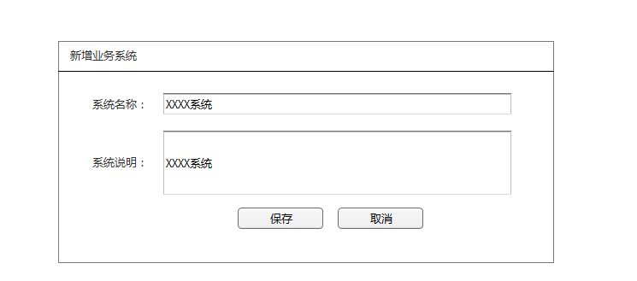

操作界面原型

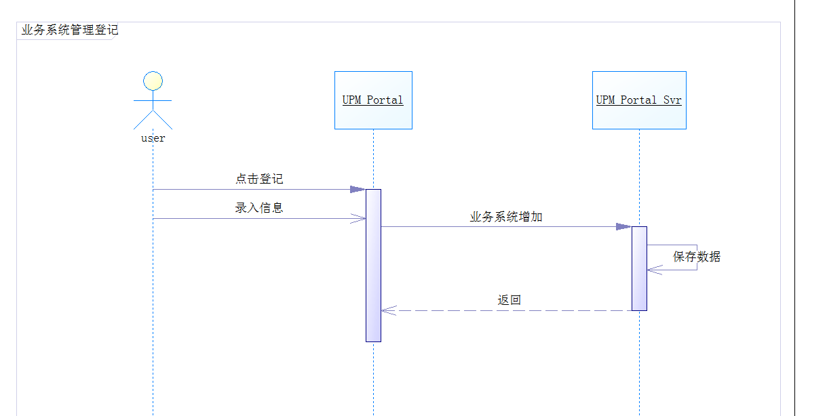

业务系统登记时序图

* 业务系统编辑：编辑业务系统名称、系统说明
* 业务系统删除：删除业务系统之前，必须确认该业务系统下没有使用DBaaS实例，反之不允许删除

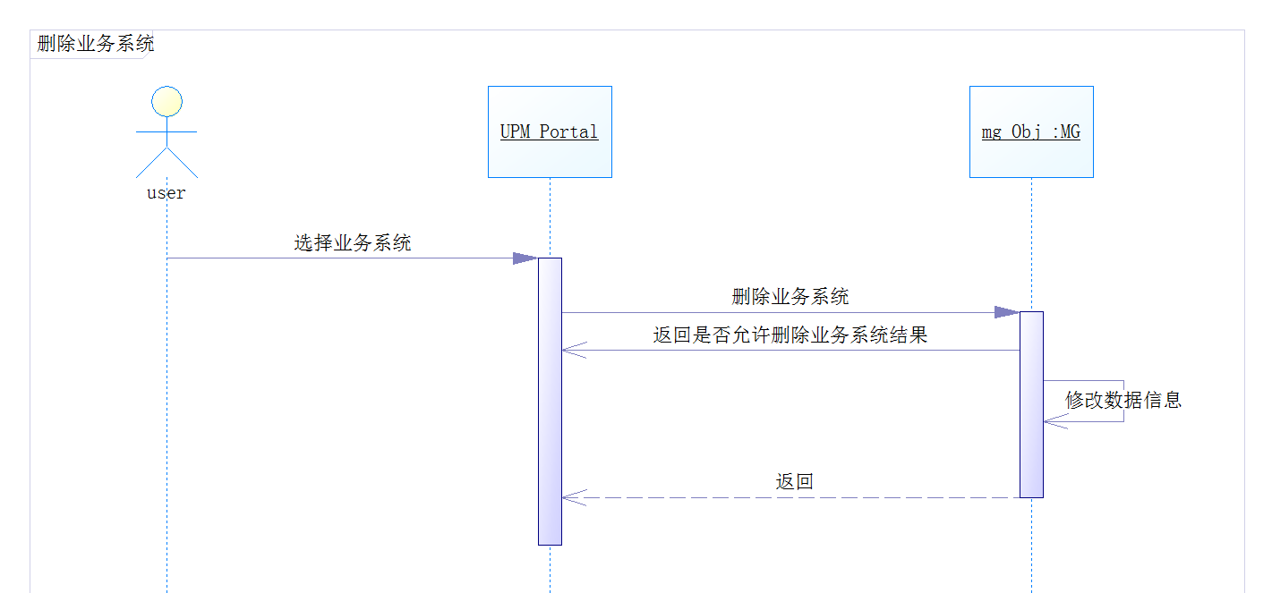

删除业务系统时序图

* 业务系统信息展示：业务系统名称、系统说明、使用的DBaaS列表

点击业务系统中的“查看实例列表”可以查看业务系统使用中的DBaaS实例列表，界面原型如下：

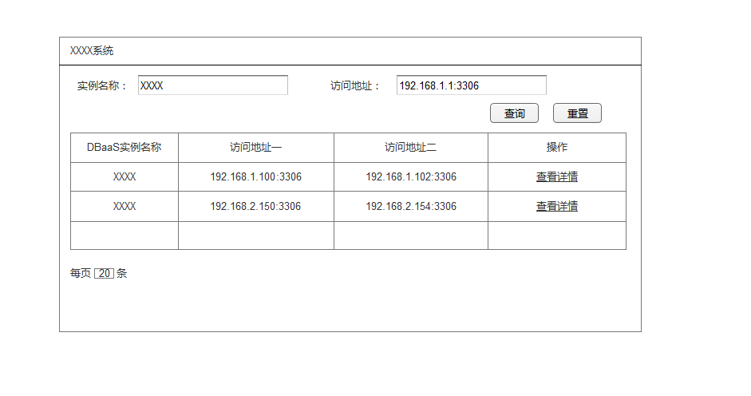

1. **消息管理**

租户可以通过消息管理中得到资源申请审核结果信息，包括DBaaS实例申请结果、DBaaS实例性能变更申请结果、DBaaS实例容量变更申请结果。此类信息内容包含：DBaaS实例名、申请内容、审核结果、审核理由、审核人。

同时消息还包含消息标题、消息提交时间、消息阅读状态。

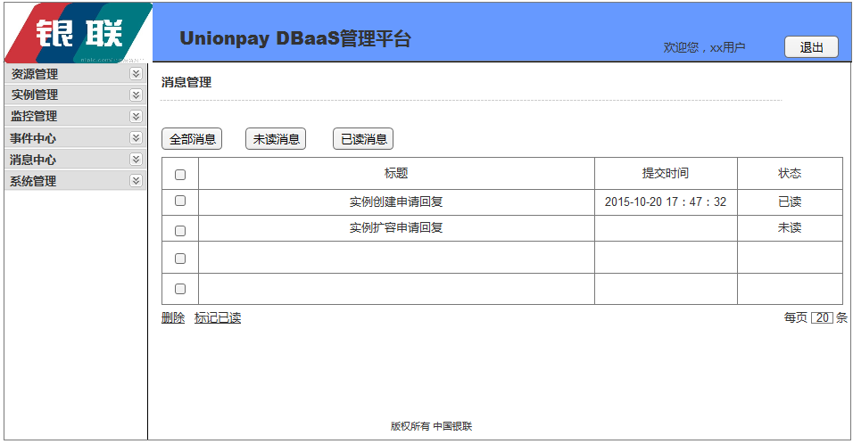

消息管理操作界面

* 全部消息

可查询全部的消息。

* 未读消息

可查询状态为未读的消息。

* 已读消息

可查询状态为已读的消息。

* 删除

可删除选择的消息。

* 标记已读

可将未读消息状态修改为已读。

* 查看消息详情

双击消息记录，可以查看消息详细内容，操作界面原型如下：

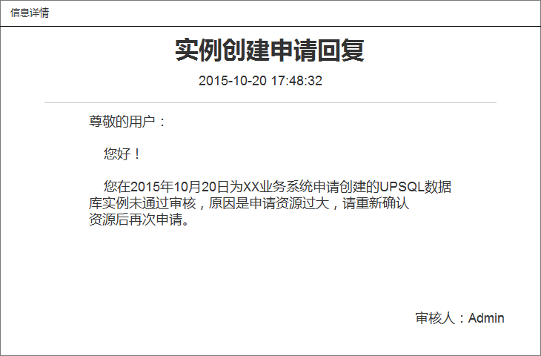

**四、非功能需求**

1. **高可用性**

DBaaS平台系统本身服务保证在99.99%的时间内能正常运行，服务中断时间一年内累计不得多于两小时。

DBaaS平台上部署的数据库集群节点出现故障，DBaaS能够在分钟级发现故障，如果部署了自动切换并能在分钟级实现主备的切换。

DBaaS平台设计采用合理架构，保证DBaaS平台系统故障不影响或尽可能少影响部署的数据库的运行。

DBaaS平台总体架构能够实现上海与北京的双中心的统一部署，本期功能设计时需要考虑双中心的统一部署架构并预留相关框架及接口。

DBaaS平台系统软硬件系统故障须确保数据的完整性，不得出现数据丢失的情况。

DBaaS平台进行集群节点的增删对集群对外服务的影响时间不能超过1分钟。

1. **高性能**

DBaaS平台整体架构设计需要充分考虑平台的高性能，平台能够支持并发租户数不低于1000个，并发管理及监控数据库实例不低于5000个。监控的数据采样最高周期不低于1分钟。

DBaaS平台单次数据库单节点、集群创建部署能够在5分钟以内完成，1TB级别数据库全备份在1小时以内，数据库恢复在2小时以内。

DBaaS平台部署数据库单节点最高平均性能（使用银联转接交易模拟工具upsqltt）TPS不低于10000，双机主从半同步模式最高平均TPS不低于5000。

DBaaS平台数据库实例平均IO响应时延不超过20毫秒。页面的状态信息自动刷新时间周期不能超过30秒。

DBaaS平台数据库节点故障探测及自主切换时间不能超过1分钟。

DBaaS平台1个月以内历史数据的单个报表生成时间不能超过30分钟，平台的整体巡检报告生成时间不超过1个小时。

DBaaS平台WEB页面按钮平均响应时间不超过5秒钟。

1. **高可靠性**

DBaaS平台系统的架构设计具备高可靠性，对于关键模块或者设备，应采取冗余设计，当单台设备故障时不影响备份系统的正常运转。

DBaaS平台系统能够支持可靠的长时间稳定运行，支持平台本身系统软件版本滚动升级，无需停机。

1. **可扩展性**

DBaaS平台系统应该具有良好的系统可扩展性，平台的个后台服务模块都能够支持进行模块节点的线性扩展伸缩。

DBaaS平台能够支软管理的硬件资源池的扩展伸缩，并且对平台已有应用不产生影响。

DBaaS平台部署的数据库集群具有良好的扩展伸缩性，能够根据需求在线调整集群的节点伸缩，节点资源的伸缩。

DBaaS平台系统中硬件的升级不会引起软件的修改，软件的升级，也不能引起硬件的更换

1. **高安全性**

DBaaS平台须具备完善的安全防护体系，能有效防范外部的恶意网络攻击、漏洞入侵、信息窃取等网络风险行为。

对租户访问认证及权限的严格可控管理，租户之间的资源、数据要能够实现严格隔离。

能有效防范DBaaS平台的数据丢失和遗漏。

1. **易维护性**

通过图形界面，将DBaaS平台软硬件资源池统一的管理起来，降低硬件设备和软件管理的复杂度。

直观完善的界面，所有的操作在一个窗口中就能维护管理。

DBaaS平台系统应提供标准的、易于操作的实施方案，提供完备的平台维护手册和技术手册，提供完善的平台维护和使用培训方案

1. **松耦合性**

DBaaS平台在对数据库的探测、监控、管理等功能不应对数据库本身的性能产生影响。

DBaaS平台自身应用异常不应对平台数据库的运行产生影响。

DBaaS平台各模块之间松耦合，单一模块故障不影响平台其他功能模块的运行。

DBaaS平台与周边其它系统之间的接口必须实现松耦合管理，其中一方故障不能对接口应用除接口功能之外的其他功能运行产生影响。

1. **易操作性**

维护及操作界面应易于操作，具有完善易懂的提示信息

提供完善的在线帮助信息